BỘ GIÁO DỤC VÀ ĐÀO TẠO
TRƯỜNG ĐẠI HỌC SÀI GÒN
KHOA CÔNG NGHỆ THÔNG TIN



BÀI TẬP THỰC HÀNH GIẢI QUYẾT
VẤN ĐỀ BẰNG TÌM KIẾM

MÔN: TRÍ TUỆ NHÂN TẠO NÂNG CAO
GIẢNG VIÊN HƯỚNG DẪN: TS. ĐỖ NHƯ TÀI

HỌ TÊN SINH VIÊN | MSSV
LÊ MINH HIẾU | 3124720023
PHẠM ĐỨC LƯƠNG | 3124720042
LƯƠNG TÙNG QUANG  HUỲNH NHẬT QUANG | 3124720057  3124720056

TP. HỒ CHÍ MINH, NGÀY 9 THÁNG 10 NĂM 2026
Mục lục
I. BÀI TẬP THỰC HÀNH 1
Bài 1. Cây tìm kiếm đơn giản trong python 1
1.1. Mục tiêu và nội dung 1
1.2. Cấu trúc nút của cây tìm kiếm 1
1.3. Khác biệt so với cây nhị phân tìm kiếm 1
1.4. Chạy ví dụ và kết quả quan sát 1
1.5. Nhận xét 2
Bài 2. Mô hình hóa bài toán mê cung 3
2.1. Quan sát các mê cung 3
2.2. Năm thành phần của bài toán tìm kiếm 3
2.3. Ước lượng n, d, m, b 4
Bài 3. Tìm kiếm không thông tin: BFS và DFS 5
3.1. Thiết lập thí nghiệm 5
3.2. Kết quả BFS 5
3.3. Kết quả DFS qua nhiều lần chạy 6
3.4. Queue của BFS và Stack của DFS 7
Bài 4 – Depth-Limited DFS và Iterative Deepening Search (IDS) 8
4.1. Depth-Limited DFS (DLS) 8
4.2. Iterative Deepening Search (IDS) 10
4.3. Vì sao IDS kết hợp được ưu điểm của DFS và BFS? 11
4.4. Lưu ý về kiểm tra chu trình trong IDS 11
Bài 5. Tìm kiếm có thông tin (GBFS, A* và Weighted A*) 12
Bài 6. Ảnh hưởng của heuristic 13
Bài 7 – Kiểm tra chu trình trong DFS 16
7.1. Ba phương án và cách hoạt động 16
7.2. Kết quả thực nghiệm 16
7.3. Phân tích: vì sao hai phương án đầu thất bại? 17
7.4. Vì sao phương án 3 chạy được? 17
7.5. Nhận xét chung về chi phí 18
Bài 8. Bài tập tổng hợp - Goal-based Planning Agent 18
8.1. Mục tiêu và phạm vi 18
8.2. Mô hình hóa bài toán 18
8.3. Cài đặt các thuật toán 19
8.4. Bảng kết quả thực nghiệm 19
II. CÂU HỎI THẢO LUẬN 25
Câu 6. Khi nào BFS dùng nhiều bộ nhớ hơn A*? Vì sao heuristic tốt làm giảm vùng trạng thái phải khảo sát? 25
Câu 7: Tại sao DFS có thể cho đường đi rất dài hoặc gặp vấn đề trong môi trường có chu trình? 26
Câu 8: Tại sao thứ tự sinh các trạng thái con ảnh hưởng mạnh đến DFS nhưng ít ảnh hưởng hơn đến BFS? 26
Câu 9. So sánh thuật toán GBFS và A* 27
Câu 10. Sự khác biệt giữa heuristic Manhattan và Euclidean trong không gian lưới 4 hướng 28
Câu 11: Weighted A* thay đổi điều gì khi tăng trọng số heuristic? 29
Câu 12. Cycle checking làm giảm lặp trạng thái nhưng có thể làm tăng chi phí quản lý dữ liệu như thế nào? 30
III. NHẬN XÉT 32
1. Tính đầy đủ 32
2. Tính tối ưu 32
3. Độ phức tạp thời gian 32
4. Bộ nhớ 32
5. Vai trò của heuristic 33
6. Kiểm tra chu trình (cycle checking) 33
7. IDS và bài toán nhiều đích 33
8. Kết luận 35

I. BÀI TẬP THỰC HÀNH

Bài 1. Cây tìm kiếm đơn giản trong python

1.1. Mục tiêu và nội dung
Bài 1 (notebook 01_trees.ipynb) giới thiệu cách biểu diễn cây tìm kiếm trong các thuật toán tìm kiếm của AI bằng Python. Đây là phần nền tảng: mọi thuật toán ở như (BFS, DFS, GBFS, A*, IDS) đều xây dựng cây bằng cùng một cấu trúc nút

1.2. Cấu trúc nút của cây tìm kiếm
Mỗi nút của cây là một đối tượng của lớp Node gồm bốn thuộc tính:
Thuộc tính | Ý nghĩa
pos | Trạng thái mà nút biểu diễn; trong ví dụ là vị trí (hàng, cột) của tác tử.
parent | Tham chiếu tới nút cha; giá trị None nghĩa là nút gốc.
action | Hành động đã dùng ở hàm chuyển trạng thái để tạo ra nút này (nút gốc không có hành động).
cost | Chi phí đường đi từ gốc tới nút, tức g(n); với chi phí đồng nhất đây cũng là độ sâu của nút.

Ngoài ra lớp có phương thức get_path_from_root(): bắt đầu từ nút hiện tại, lần theo liên kết parent lên tới gốc rồi đảo ngược danh sách. Khi thuật toán tìm thấy đích, phương thức này trả về toàn bộ đường đi (các trạng thái, hành động và chi phí) từ gốc tới đích.

1.3. Khác biệt so với cây nhị phân tìm kiếm
Cây được xây dựng động trong lúc tìm kiếm. Nhánh không còn cần thiết có thể bị xóa để tiết kiệm bộ nhớ (ví dụ trong DFS).
Mỗi nút có thể có nhiều con (mỗi con ứng với một hành động), không bị giới hạn là hai con.
Con trỏ đi từ con lên cha, không đi từ cha xuống con. Khi đi xuống, nút mới được tạo ra nên tự có tham chiếu; liên kết chỉ cần để quay ngược lên gốc khi dựng lại đường đi.

1.4. Chạy ví dụ và kết quả quan sát
Ví dụ trong notebook tạo nút gốc tại (0, 0) rồi thêm một nút đi về hướng Đông với chi phí 1. Kết quả khi chạy từng bước:
Bước | Thao tác | Kết quả quan sát
1 | Tạo nút gốc: vị trí (0, 0), không cha, không hành động, chi phí 0 | Nút in ra pos = (0, 0), action = None, cost = 0. Số tham chiếu tới nút gốc là 1 (chỉ biến root).
2 | Tạo node2: vị trí (0, 1), cha là root, hành động E, chi phí 1 | parent của node2 chính là nút gốc. Số tham chiếu của gốc tăng lên 2 (biến root và thuộc tính parent của node2).
3 | Gán root = None | Biến root không còn trỏ tới gốc nhưng nút gốc vẫn tồn tại, số tham chiếu còn 1 vì node2.parent vẫn trỏ tới nó.
4 | Gọi node2.get_path_from_root() | Vị trí: [(0, 0), (0, 1)]; hành động: [None, "E"]; chi phí: [0, 1].
5 | Gán node2 = None | Không còn tham chiếu nào tới cây, toàn bộ cây đủ điều kiện để bộ gom rác (garbage collector) thu hồi.
Ghi chú: các địa chỉ đối tượng (dạng 0x7fd7…) khác nhau mỗi lần chạy; số tham chiếu được lấy bằng sys.getrefcount() rồi trừ 1, vì việc truyền đối tượng vào hàm đã tạo thêm một tham chiếu tạm thời.

1.5. Nhận xét
Quản lý bộ nhớ bằng đếm tham chiếu. Python giải phóng một đối tượng khi không còn tham chiếu nào tới nó. Vì nút con giữ tham chiếu tới nút cha, chỉ cần giữ nút lá thì cả đường đi từ gốc tới lá được giữ lại (bước 3 cho thấy gốc không bị xóa dù biến root đã bị gán None). Ngược lại, khi bỏ tham chiếu tới nút lá cuối cùng của một nhánh thì cả nhánh được tự động giải phóng. Đây là lý do cây tìm kiếm chỉ cần liên kết con trỏ lên cha.
Ý nghĩa đối với các thuật toán tìm kiếm. DFS tận dụng cơ chế này để chỉ giữ đường đi hiện tại cùng các nút anh em chưa duyệt, còn nhánh đã duyệt xong tự biến mất, nên bộ nhớ tỷ lệ với độ sâu. BFS và A* dùng bảng reached nên giữ mọi nút đã sinh ra, bộ nhớ tăng theo số trạng thái. Trong Bài 8, dùng lại lớp Node này và chỉ thêm một thuộc tính đếm số con còn sống để thống kê số nút DFS giữ trong bộ nhớ.
Trả lời câu hỏi vì sao cây tìm kiếm AI thường được tạo động và không nhất thiết là cây nhị phân.
Cây tìm kiếm trong AI thường được tạo động vì không gian trạng thái có thể rất lớn. Thuật toán không cần tạo toàn bộ cây ngay từ đầu mà chỉ tạo các node khi cần mở rộng, giúp tiết kiệm thời gian và bộ nhớ.
Cây tìm kiếm cũng không nhất thiết là cây nhị phân vì mỗi trạng thái có thể có số lượng hành động hợp lệ khác nhau. Một node có thể có 0, 1, 2 hoặc nhiều hơn 2 node con, tùy thuộc vào số trạng thái có thể đi tới từ node đó. Ví dụ, trong bài toán tìm đường, một nút giao có thể dẫn đến nhiều con đường khác nhau nên có thể sinh ra nhiều node con.

Bài 2. Mô hình hóa bài toán mê cung

2.1. Quan sát các mê cung
Hình 1 là tám mê cung do notebook Ex3 vẽ ra. Trong file .txt, ký tự X là tường, S là điểm bắt đầu, G là đích và khoảng trắng là ô đi được; khi vẽ, tường màu đen, S màu xanh dương và G màu xanh lá. Nhìn tổng thể, tám mê cung chia được thành ba kiểu. Nhóm hành lang (small, medium, large) có nhiều tường, đường hẹp và ít ngã rẽ, riêng large chỉ có đúng một lời giải. Nhóm không gian mở (open, L, empty, empty_2) có những khoảng trống rộng nên tồn tại rất nhiều đường đi ngắn bằng nhau. Mê cung loops có các vòng lặp, nơi thuật toán rất dễ đi vòng quanh nếu không kiểm tra chu trình.
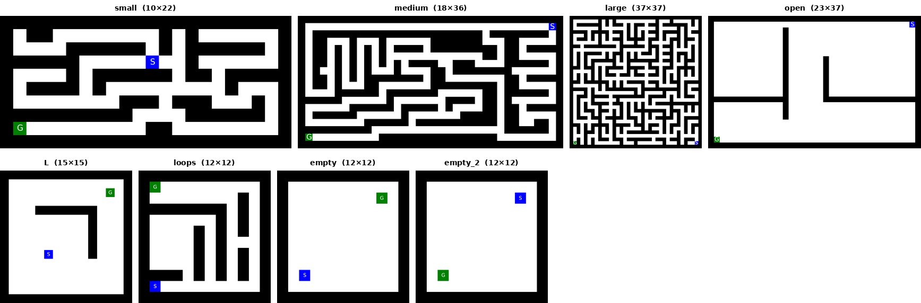
Hình 1. Tám mê cung dùng trong bài tập (ảnh output của Ex3_Show_all_mazes; kích thước tính cả tường ngoài).

2.2. Năm thành phần của bài toán tìm kiếm
Thành phần | Trong bài toán mê cung
Trạng thái đầu | Vị trí của ô S, viết dưới dạng (hàng, cột). Ví dụ ở small_maze, S = (3, 11).
Tập hành động | Bốn hướng N, E, S, W (lên, phải, xuống, trái). Một hành động chỉ hợp lệ khi ô kề theo hướng đó không phải tường X.
Mô hình chuyển trạng thái | Đi theo một hướng hợp lệ thì tác tử sang ô kề tương ứng. Trạng thái chỉ gồm vị trí (hàng, cột), nên mỗi ô trống là đúng một trạng thái.
Trạng thái đích | Vị trí của ô G (ở small_maze, notebook in “The goal is at (8, 1)”). Kiểm tra đích đơn giản là so sánh vị trí hiện tại với G.
Chi phí đường đi | Mỗi bước đi tốn 1 đơn vị, nên chi phí của một đường đi đúng bằng số bước. Chi phí đều nhau này là điều kiện để BFS cho lời giải tối ưu.

2.3. Ước lượng n, d, m, b
Trong đó n là số trạng thái (số ô trống, tính cả S và G), d là độ sâu của lời giải tối ưu (số bước ngắn nhất), m là độ sâu tối đa của cây tìm kiếm và b là hệ số phân nhánh tối đa. Do các file .txt không đi kèm, báo cáo dựng lại lưới từ ảnh ở Hình 1 rồi đếm. Cách làm này đã được đối chiếu với notebook: lưới small khớp từng ký tự với bản in trong đề, còn d của L_maze (16) và medium_maze (68) bằng đúng độ dài đường đi mà BFS in ra.
Bảng 1. Ước lượng n, d, m, b cho từng mê cung.
Mê cung | Kích thước | n | d | b tối đa | Số ô kề trung bình | m (tối đa)
small | 10 × 22 | 94 | 19 | 3 | 2,0 | 93
medium | 18 × 36 | 274 | 68 | 3 | 2,0 | 273
large | 37 × 37 | 647 | 210 | 4 | 2,0 | 646
open | 23 × 37 | 684 | 54 | 4 | 3,7 | 683
L | 15 × 15 | 157 | 16 | 4 | 3,5 | 156
loops | 12 × 12 | 72 | 23 | 4 | 2,6 | 71
empty / empty_2 | 12 × 12 | 100 | 14 | 4 | 3,6 | 99
Về n và m. n chỉ vài trăm, rất nhỏ so với số nút mà cây tìm kiếm có thể sinh ra. Lý do là cùng một ô có thể đến được bằng nhiều đường, và tác tử còn có thể đi qua lại giữa hai ô liền kề mãi mãi. Nếu không loại bỏ trạng thái lặp thì cây là vô hạn (m = ∞). Khi có kiểm tra chu trình trên đường đi hiện tại, một nhánh không bao giờ đi qua một ô hai lần nên m ≤ n − 1.
Về b. Mỗi ô có tối đa 4 hướng đi, nhưng ngoại trừ nút gốc thì một hướng luôn là quay lại ô cha nên thực tế chỉ còn tối đa 3 nút con. Ở nhóm hành lang, trung bình mỗi ô chỉ có khoảng 2 ô kề, tức phần lớn thời gian chỉ có một lựa chọn; ở nhóm không gian mở con số này gần 3,6–3,7 nên cây phân nhánh mạnh hơn nhiều.
Về d. Hai nhóm mê cung khó theo hai kiểu khác nhau. Hành lang có d rất lớn so với n (large cần 210 bước, bằng khoảng một phần ba số ô trống) nhưng ít phân nhánh. Không gian mở có d nhỏ (14–54 bước) nhưng b lớn và vô số đường đi ngang nhau, nên thuật toán dễ mở rộng nhiều ô thừa.

Bài 3. Tìm kiếm không thông tin: BFS và DFS

3.1. Thiết lập thí nghiệm
Notebook 02 chạy BFS và DFS trên L_maze (15 × 15), còn notebook 03 chạy lại trên medium_maze (18 × 36) kèm animation. Trong các hình dưới đây, ô xám là ô đã được khám phá, ô cam là frontier tại thời điểm kết thúc và đường đỏ là lời giải tìm được. Riêng DFS, notebook cố ý không giữ tập reached (để bộ nhớ chỉ cỡ O(b·m)) nên các ô đã duyệt xong hiện màu trắng thay vì xám; số ô “reached” của DFS trong bảng được lấy từ chế độ debug của notebook.

3.2. Kết quả BFS
BFS tìm được đường 16 bước trên L_maze và 68 bước trên medium_maze, trùng đúng với d ở Bảng 1, tức là tối ưu. Kết quả này không đổi dù ta thay đổi thứ tự hướng, vì BFS luôn xét hết một lớp độ sâu rồi mới sang lớp kế tiếp. Frontier của BFS là một “vành đai” mỏng lan đều từ S ra mọi phía (các ô cam ở Hình 2 và 3). Khi chạy lại mô phỏng trên lưới dựng lại, frontier lớn nhất chỉ khoảng 17 ô ở L và 9 ô ở medium. Cái giá phải trả nằm ở chỗ khác: để đến được G, BFS đã chạm tới 151/157 ô (khoảng 96%) ở L_maze và 269/274 ô (khoảng 98%) ở medium_maze, tức gần như quét sạch mê cung vì nó không có bất kỳ định hướng nào về phía đích.
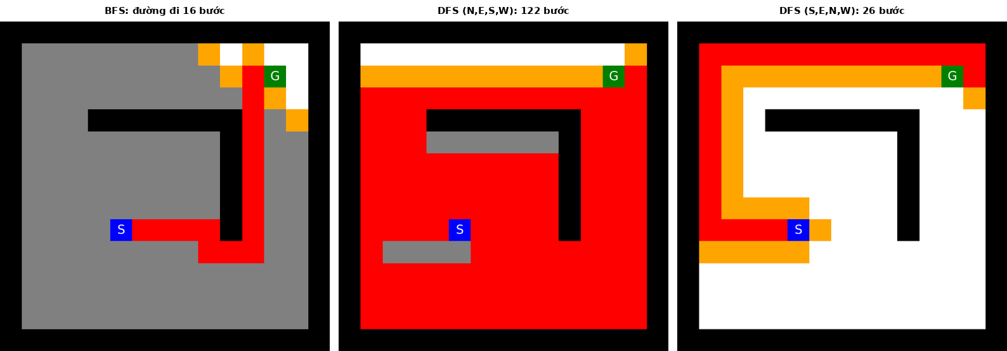
Hình 2. L_maze: BFS và hai lần chạy DFS với thứ tự hướng khác nhau (notebook 02).
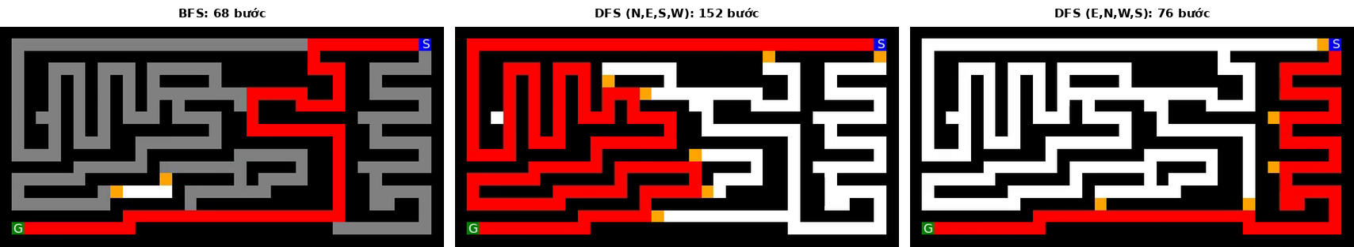
Hình 3. medium_maze: BFS và hai lần chạy DFS với thứ tự hướng khác nhau (notebook 03).

3.3. Kết quả DFS qua nhiều lần chạy
DFS phụ thuộc rất mạnh vào thứ tự sinh các hướng, và vì stack lấy phần tử vào sau cùng ra trước nên hướng được thử đầu tiên thực tế là hướng đứng cuối trong chuỗi thứ tự. Bảng 2 tổng hợp các lần chạy.
Bảng 2. BFS và DFS trên L_maze (notebook 02) và medium_maze (notebook 03). Thời gian của notebook 03 có cộng thêm chi phí ghi animation nên chỉ nên so sánh tương đối.
Mê cung | Cấu hình | Độ dài đường | Ô đã tới | Thời gian
L | BFS | 16 | 151 | 1,7 ms
L | DFS, thứ tự N-E-S-W | 122 | 145 | 2,6 ms
L | DFS, thứ tự S-E-N-W | 26 | 53 | 0,55 ms
L | DFS ngẫu nhiên, không kiểm tra chu trình (5 lần) | 1550; 482; 188; 300; 666 | 102–138 | 2,7–52 ms
L | DFS ngẫu nhiên có kiểm tra chu trình (100 lần) | 30 – 112 (TB ≈ 64, tốt nhất 30) | — | ≈ 1,9 ms/lần
medium | BFS | 68 | 269 | 30 ms
medium | DFS, thứ tự N-E-S-W | 152 | 161 | 16 ms
medium | DFS, thứ tự E-N-W-S | 76 | 82 | 5 ms
medium | DFS ngẫu nhiên | 102 | 112 | 15 ms
Có ba điều đáng chú ý. Thứ nhất, chất lượng lời giải của DFS dao động rất lớn: cùng một mê cung L, đổi thứ tự hướng thì đường đi từ 26 bước nhảy lên 122 bước (gấp hơn 7 lần mức tối ưu), và ở medium là 76 so với 152 bước. Ở Hình 2, lần chạy N-E-S-W đã đi sâu xuống vùng phía dưới và quét gần hết căn phòng rồi mới vòng lên được G. Thứ hai, DFS có thể rất nhanh khi may mắn (chỉ đụng tới 53 ô khi thứ tự S-E-N-W đưa nó đi đúng hướng) nhưng cũng có thể tốn công không kém BFS khi đi sai (145 ô). Thứ ba, nếu bỏ kiểm tra chu trình thì DFS ngẫu nhiên thực chất chỉ là đi lang thang: năm lần chạy cho đường dài từ 188 đến 1550 bước. Ngay cả khi có kiểm tra chu trình và chạy lại 100 lần, đường ngắn nhất tìm được vẫn là 30 bước, chưa lần nào đạt mức tối ưu là 16.

3.4. Queue của BFS và Stack của DFS
Điểm khác nhau cốt lõi nằm ở cách lấy nút ra khỏi frontier. BFS dùng hàng đợi (FIFO): nút vào trước ra trước, nên cây được mở rộng theo từng lớp độ sâu và nút đích đầu tiên gặp phải luôn là nút nông nhất. Vì mỗi bước tốn như nhau nên đó cũng là đường rẻ nhất; kết quả 16 và 68 bước ở trên là minh chứng. DFS dùng ngăn xếp (LIFO): nút vừa sinh ra được mở rộng ngay, nên thuật toán lao thẳng xuống một nhánh cho đến khi cụt rồi mới quay lui. Nút đích gặp đầu tiên chỉ là nút đích của nhánh được chọn, không có gì bảo đảm nó ngắn.
Bảng 3. So sánh BFS và DFS dựa trên kết quả thí nghiệm.
Tiêu chí | BFS (Queue – FIFO) | DFS (Stack – LIFO)
Tối ưu (chi phí bước bằng nhau) | Có. Luôn ra đường ngắn nhất (16 và 68 bước). | Không bảo đảm. Đường dài gấp 1,1–7,6 lần mức tối ưu tùy thứ tự hướng.
Đầy đủ (không gian hữu hạn) | Có, vì xét hết từng lớp độ sâu. | Có nếu kiểm tra chu trình đúng; nếu không có thể lặp mãi hoặc đi vòng rất dài (đến 1550 bước).
Bộ nhớ | Phải giữ frontier và tập reached; thực tế đã chạm tới 96–98% số ô. | Chỉ giữ nhánh hiện tại và các nút anh em, cỡ O(b·m); không cần tập reached.
Phụ thuộc thứ tự sinh hướng | Gần như không ảnh hưởng độ dài đường đi. | Rất mạnh (26 so với 122 bước).
Về bộ nhớ cần nói thật rõ: trong các mê cung nhỏ như thế này, frontier của BFS không lớn (chỉ cỡ 9–17 ô) vì mê cung hẹp; khoản tốn kém thật sự của BFS là tập reached phải lưu gần như toàn bộ mê cung. Khi không gian trạng thái lớn và nhiều phân nhánh thì phần này mới thực sự thành vấn đề, còn DFS không phải lưu nên rất tiết kiệm. Tóm lại, nếu cần đường ngắn nhất và không gian vừa phải thì chọn BFS; nếu bộ nhớ là hạn chế chính và chấp nhận đường đi không tối ưu thì chọn DFS có kiểm tra chu trình, tốt nhất kết hợp chạy lại nhiều lần hoặc dùng IDS ở Bài 4 để vừa tiết kiệm bộ nhớ vừa có lời giải tối ưu.

Bài 4 – Depth-Limited DFS và Iterative Deepening Search (IDS)

4.1. Depth-Limited DFS (DLS)
DLS là DFS có thêm một giới hạn độ sâu l. Thuật toán vẫn đi sâu như DFS bình thường, nhưng khi một nút đã nằm ở độ sâu l thì ta không mở rộng nó nữa, coi như nút đó không có con. Nhờ vậy DFS không thể lao mãi vào một nhánh quá dài hay quay vòng vô tận trong vùng có chu trình.
Trong notebook 02, DLS được chạy trên L_maze với giới hạn l = 5. Kết quả: thuật toán không trả về đường đi nào, chỉ ghi nhận 57 ô và chạy hết khoảng 2 ms. Nhìn hình bên dưới có thể thấy vì sao: vùng xám là một hình thoi bán kính 5 quanh S, còn đích G nằm ngoài vùng đó khá xa.
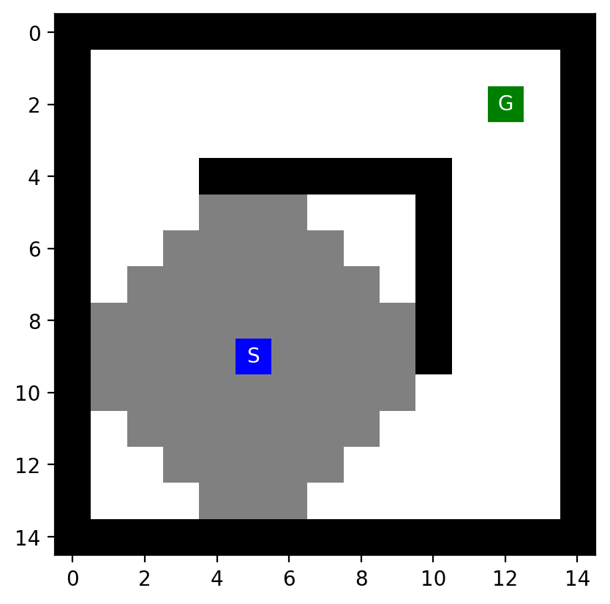  DLS với l = 5: không chạm tới G | 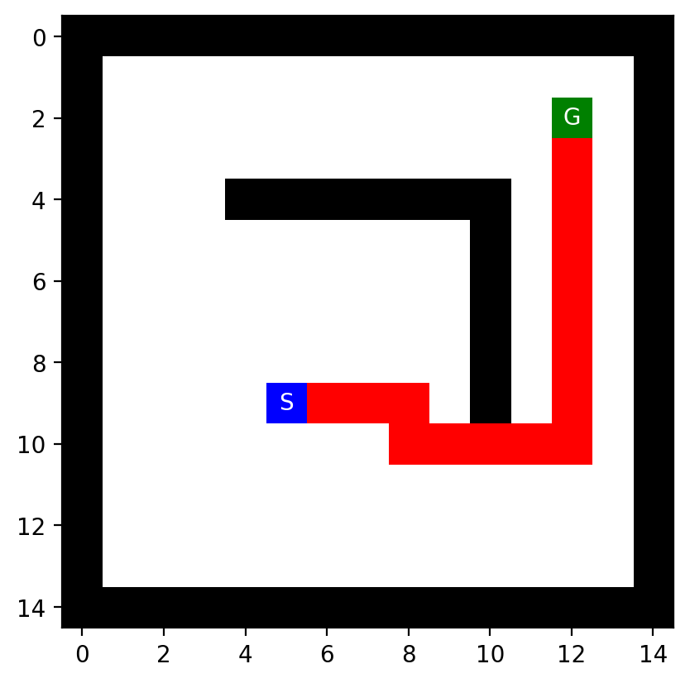  IDS: tìm ra đường 16 bước
Hình 4. DLS với giới hạn quá nhỏ và IDS trên L_maze.
Điểm cần hiểu cho đúng là kết quả “không có đường đi” ở đây không có nghĩa là mê cung vô nghiệm. Lời giải nông nhất nằm ở độ sâu d = 16, mà ta chỉ cho phép đi tới độ sâu 5, nên thuật toán dừng vì “bị cắt” (cutoff) chứ không phải vì đã thử hết mọi khả năng. Tùy giá trị l, DLS có ba kiểu kết quả:
Giới hạn l | Kết quả | Trên L_maze (d = 16)
l < d | Không chạm tới đích, báo cutoff | Đã quan sát với l = 5
l = d | Tìm ra lời giải; vì không có lời giải nào ngắn hơn d nên đường tìm được chắc chắn là đường ngắn nhất | Nếu l = 16 thì đường tìm được có đúng 16 bước
l > d | Tìm ra lời giải nhưng không bảo đảm ngắn nhất, vì DFS gặp đích theo nhánh nào đến trước | Khi l rất lớn, DLS gần như thành DFS thường
Để thấy “DFS thường” có thể tệ đến mức nào, notebook 02 đã chạy DFS ngẫu nhiên 100 lần trên cùng mê cung. Độ dài các đường tìm được dao động từ 30 đến 112 bước, trong khi đường tối ưu chỉ là 16. Ngay cả đường tốt nhất trong 100 lần (30 bước) vẫn dài gần gấp đôi. Thứ tự duyệt hướng cũng ảnh hưởng mạnh: với thứ tự N-E-S-W, DFS ra đường 122 bước, còn với S-E-N-W chỉ là 26 bước.
Nhược điểm lớn nhất của DLS là ta không biết chọn l bằng bao nhiêu. Chọn nhỏ thì hụt, chọn lớn thì phí và còn mất tính tối ưu. IDS sinh ra để giải quyết đúng chỗ này.

4.2. Iterative Deepening Search (IDS)
IDS gọi DLS lặp đi lặp lại với giới hạn tăng dần l = 0, 1, 2, 3, … cho đến khi tìm thấy lời giải. Mỗi vòng là một lần chạy DLS hoàn chỉnh từ đầu.
Số lần tăng giới hạn. Notebook không in số vòng lặp ra màn hình, nhưng ta suy ra được từ kết quả: IDS trả về đường 16 bước, tức lời giải nông nhất nằm ở độ sâu 16. Nếu giới hạn bắt đầu từ 0 và tăng 1 đơn vị mỗi lần thì IDS phải tăng 16 lần (tương ứng 17 vòng DLS, từ l = 0 đến l = 16) mới tìm thấy lời giải. Ở 16 vòng đầu tiên DLS đều bị cắt, chỉ đến vòng cuối thì mới chạm tới G.
Chất lượng lời giải. IDS cho đường 16 bước, đúng bằng BFS, nghĩa là tối ưu. Điều này khác hẳn DFS thường, vốn chỉ cho 30 đến 112 bước. Chính notebook cũng ghi chú rằng IDS tốn thời gian và bộ nhớ tương đương việc chạy DFS ngẫu nhiên nhiều lần, nhưng được bảo đảm tối ưu. Tuy nhiên số đo thực tế không hoàn toàn khớp với nhận định này về thời gian: 100 lần DFS ngẫu nhiên mất khoảng 185 ms, còn IDS mất khoảng 2,57 s, tức đắt hơn cỡ 14 lần.
Chi phí thời gian. Đây là phần đáng chú ý nhất. Bảng dưới so sánh các thuật toán trên L_maze (mỗi dòng là một lần chạy trong notebook 02):
Bảng 4. So sánh IDS với các thuật toán khác trên L_maze
Thuật toán | Độ dài đường | Số ô ghi nhận | Thời gian | Ghi chú
BFS | 16 | 151 | ≈ 1,7 ms | Tối ưu
A* (Manhattan) | 16 | 67 | ≈ 1,6 ms | Tối ưu
GBFS (Manhattan) | 22 | 61 | ≈ 1,3 ms | Không tối ưu
DFS (thứ tự N-E-S-W) | 122 | 145 | ≈ 2,6 ms | Rất dài
DFS (thứ tự S-E-N-W) | 26 | 53 | ≈ 0,55 ms | Phụ thuộc thứ tự
IDS | 16 | 0 (không lưu) | ≈ 2,57 s | Tối ưu, rất chậm
Trên L_maze, IDS mất khoảng 2,57 giây, chậm hơn BFS cỡ 1.500 lần. Phép đo ở mục “Compare Timing” trên large_maze cho tỉ lệ tương tự: BFS khoảng 8,1 ms, DFS khoảng 3,8 ms, GBFS khoảng 10,1 ms, A* khoảng 11,7 ms, còn IDS khoảng 1.130 ms (hơn 1,1 giây), tức chậm hơn BFS chừng 140 lần.
Vì sao chậm đến vậy? Lý thuyết thường nói IDS chỉ chậm hơn BFS một chút, vì phần lớn công việc dồn vào tầng sâu nhất. Nhưng lý thuyết đó tính trên cây tìm kiếm. Mê cung lại là một đồ thị có rất nhiều đường đi khác nhau tới cùng một ô, còn IDS không nhớ các ô đã thăm (bảng reached bằng 0). Kết quả là cùng một ô bị mở rộng đi mở rộng lại qua từng đường khác nhau, và số đường đi tăng nhanh hơn rất nhiều so với số ô. Trong căn phòng thoáng như L_maze, điều này đặc biệt rõ. Mỗi lần tăng giới hạn thêm 1, toàn bộ lượng công việc ở vòng trước lại bị làm lại cộng thêm một tầng mới, nhưng tầng mới đó không còn là “vài chục ô” mà là “vài chục nghìn đường đi”.
Một chi tiết nhỏ đáng nhắc: trong ô đo thời gian, IDS được gọi với cấu hình mặc định, còn ở phần thí nghiệm IDS riêng thì dùng cách kiểm tra frontier số 2. Hai lần chạy này vì vậy không giống hệt nhau về cấu hình, nên khi so sánh nên hiểu đó là cùng bậc độ lớn chứ không phải cùng một phép đo.

4.3. Vì sao IDS kết hợp được ưu điểm của DFS và BFS?
Từ DFS, IDS thừa hưởng bộ nhớ nhỏ. Ở mỗi thời điểm IDS chỉ cần giữ đường đi hiện tại cùng các nút anh em chưa duyệt, tức bộ nhớ tỉ lệ với độ sâu (khoảng b·l, với b là hệ số phân nhánh), như notebook ghi là O(b·m). BFS thì phải giữ cả một tầng rộng (151 ô trên L_maze). Với mê cung nhỏ như L_maze, chênh lệch này chưa đáng kể, nhưng khi không gian trạng thái lớn thì đây là lợi thế quyết định.
Từ BFS, IDS thừa hưởng cách tìm theo độ sâu tăng dần. Vì thử l = 0, 1, 2, … theo thứ tự, lời giải đầu tiên IDS gặp luôn nằm ở độ sâu nhỏ nhất có thể. Khi mỗi bước đi có chi phí bằng nhau, đó chính là đường ngắn nhất. Vì vậy IDS đầy đủ và tối ưu như BFS, điều mà DFS thường không làm được.
Cái giá phải trả là làm lại công việc. Các tầng nông bị duyệt lại ở mọi vòng. Trên cây thì thiệt hại này nhỏ, nhưng như kết quả thực nghiệm ở trên cho thấy, trên mê cung có nhiều đường song song thì nó trở nên rất đắt.
Tóm lại, IDS là lựa chọn hợp lý khi bộ nhớ là nút thắt và không biết trước độ sâu lời giải. Còn với mê cung cỡ này, bộ nhớ không phải vấn đề, nên BFS hoặc A* rõ ràng là lựa chọn tốt hơn.

4.4. Lưu ý về kiểm tra chu trình trong IDS
Notebook ghi chú rằng IDS phụ thuộc vào cơ chế kiểm tra chu trình của DFS, nên nếu cách kiểm tra chưa tốt thì IDS cũng bị ảnh hưởng. Điều này nối trực tiếp với Bài 7 ở phần sau, nơi ta thấy hai trong ba cách kiểm tra chu trình không tìm ra lời giải trên open_maze.
Vậy tại sao IDS vẫn chạy được khi dùng cách kiểm tra frontier số 2 (chính là phương án 2 của Bài 7, vốn bị mắc kẹt trên open_maze)? Câu trả lời là giới hạn độ sâu đã đóng vai trò “phanh”. Dù vẫn có những mục thừa nằm lại trong frontier và bị duyệt lại, mỗi vòng DLS cũng không thể đi quá l bước, nên vòng lặp luôn dừng. Nhưng phần việc duyệt lại đó vẫn là phần lãng phí, và nhiều khả năng góp phần làm IDS chậm như đã thấy. Nói cách khác, giới hạn độ sâu giúp IDS không bị kẹt, nhưng không làm cho cách kiểm tra chu trình trở nên hiệu quả.

Bài 5. Tìm kiếm có thông tin (GBFS, A* và Weighted A*)
Bảng 5. Kết quả Weighted A* với các trọng số W khác nhau (chi phí đường đi / số nút mở rộng).
Mê cung | W = 0,5 | W = 1 (A*) | W = 2 | W = 5 | W = 1000 (GBFS)
small | 19 / 67 | 19 / 51 | 19 / 59 | 29 / 41 | 29 / 39
medium | 68 / 241 | 68 / 217 | 68 / 229 | 102 / 227 | 152 / 157
large | 210 / 596 | 210 / 542 | 210 / 498 | 210 / 480 | 210 / 454
open | 54 / 603 | 54 / 211 | 54 / 534 | 54 / 706 | 54 / 772

Nhận xét về sự đánh đổi giữa tốc độ và chất lượng lời giải
Weighted A* sử dụng hàm đánh giá f(n) = g(n) + W·h(n). Khi thay đổi W, thuật toán thay đổi mức độ ưu tiên dành cho heuristic so với chi phí đã đi.
Ở small_maze và medium_maze, khi W tăng lên, số nút mở rộng thường giảm ở các mức trọng số lớn, nhưng chất lượng đường đi có thể giảm. Ví dụ, chi phí tăng từ 19 lên 29 ở small_maze và từ 68 lên 152 ở medium_maze.
Xu hướng giảm số nút mở rộng không đúng với mọi mê cung. Trên open_maze, số nút mở rộng tăng từ 211 ở W = 1 lên 772 ở W = 1000. Ngược lại, trên large_maze, chi phí vẫn bằng 210 trong các lần chạy được ghi nhận, trong khi số nút mở rộng giảm dần.
Kết luận: Tăng W có thể giúp tìm kiếm nhanh hơn trong một số cấu trúc, nhưng không bảo đảm giảm số nút mở rộng. Khi W > 1, thuật toán thường không còn bảo đảm tối ưu vì hàm đánh giá đặt trọng số lớn hơn cho heuristic; chất lượng lời giải phụ thuộc cấu trúc mê cung và cách cài đặt.
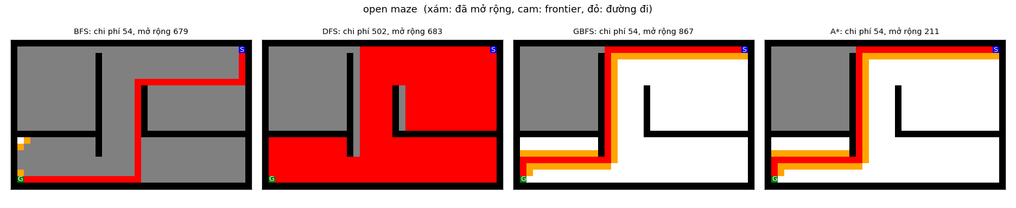
Hình 5: Trực quan hóa vùng tìm kiếm trên Open Maze. Khác biệt rõ rệt giữa DFS (lan man, tô đỏ cả bản đồ) và A (hướng thẳng tới đích).

Bài 6. Ảnh hưởng của heuristic
Bảng 6. So sánh số nút mở rộng của Manhattan và Euclidean.
Mê cung | A* (Manhattan) | A* (Euclidean) | GBFS (Manhattan) | GBFS (Euclidean)
small | 51 | 55 | 39 | 39
medium | 217 | 224 | 155 | 159
L | 52 | 62 | 48 | 43 (chi phí 18, không tối ưu)
loops | 60 | 57 | 86 | 71
open | 211 | 516 | 867 | 54

Phân tích ảnh hưởng của từng heuristic
Đối với A*: Manhattan thường mở rộng ít trạng thái hơn Euclidean trong các kết quả đã ghi nhận, đặc biệt ở open_maze (211 so với 516 nút). Trong lưới 4 hướng, Manhattan lớn hơn hoặc bằng Euclidean và cả hai đều admissible, nên Manhattan thường cung cấp ước lượng sát hơn.
Kết quả ở loops_maze là ngoại lệ nhỏ: Euclidean mở rộng 57 nút, còn Manhattan mở rộng 60 nút. Sự khác biệt có thể xuất phát từ cách phá hòa, thứ tự duyệt láng giềng hoặc chi tiết triển khai; không nên quy kết chắc chắn cho một nguyên nhân nếu chưa kiểm tra mã nguồn.
Đối với GBFS: Hiệu quả phụ thuộc vào cấu trúc tường và cách heuristic xếp hạng trạng thái. Trên open_maze, Euclidean giúp GBFS mở rộng 54 nút, trong khi Manhattan mở rộng 867 nút. Do GBFS chỉ dựa vào h(n), heuristic lớn hơn không đồng nghĩa với việc luôn tìm kiếm hiệu quả hơn.
Đề xuất heuristic mới
Nếu môi trường cho phép di chuyển theo tám hướng và mỗi bước đều có chi phí bằng 1, có thể sử dụng khoảng cách Chebyshev: h(n) = max(|x₁ − x₂|, |y₁ − y₂|). Nếu bước chéo có chi phí khác bước thẳng, cần chọn heuristic phù hợp với mức chi phí đó.
Một lựa chọn khác là tính khoảng cách chính xác đến đích bằng BFS ngược trên bản đồ không trọng số. Bảng khoảng cách thu được có thể dùng làm heuristic nếu bản đồ và đích giữ nguyên.
Để A* giữ được tính tối ưu, heuristic phải admissible: h(n) ≤ h*(n). Với cài đặt dùng reached và không mở lại trạng thái đã đóng, tính consistent thường cũng cần được xét để bảo đảm cách xử lý trạng thái phù hợp.

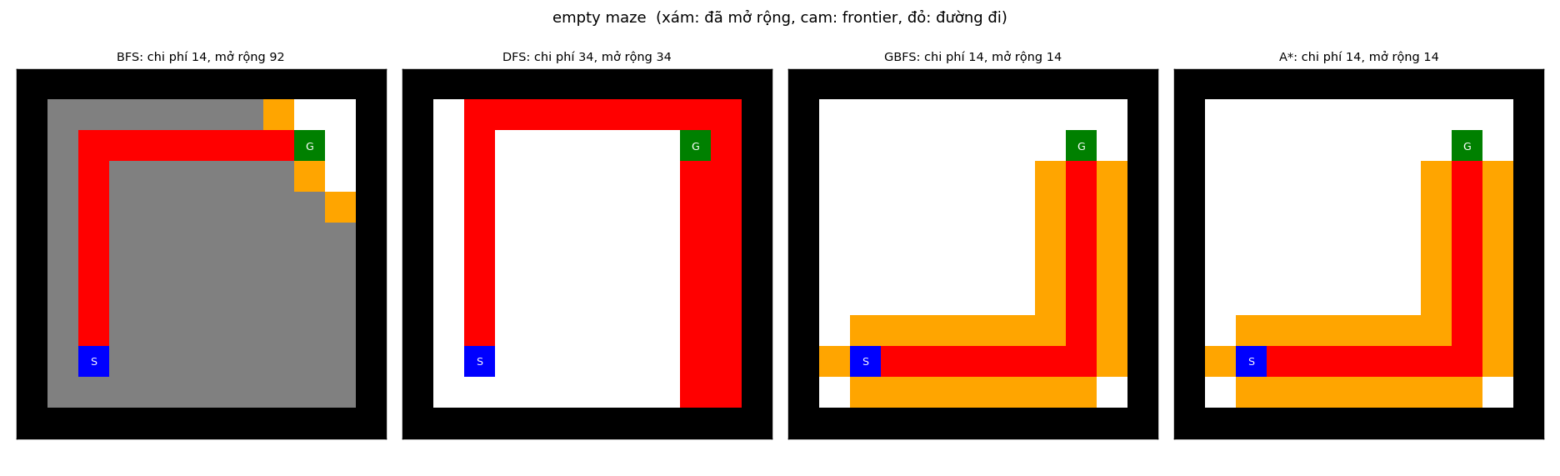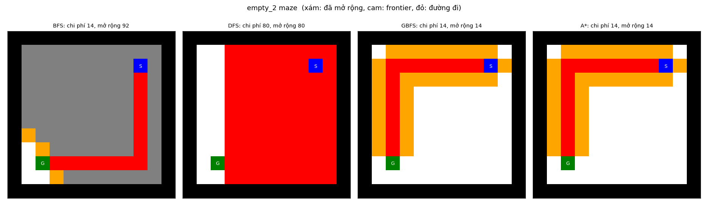
Hình 6: So sánh đường đi của BFS, DFS, GBFS và A trên mê cung rỗng (Empty Maze)

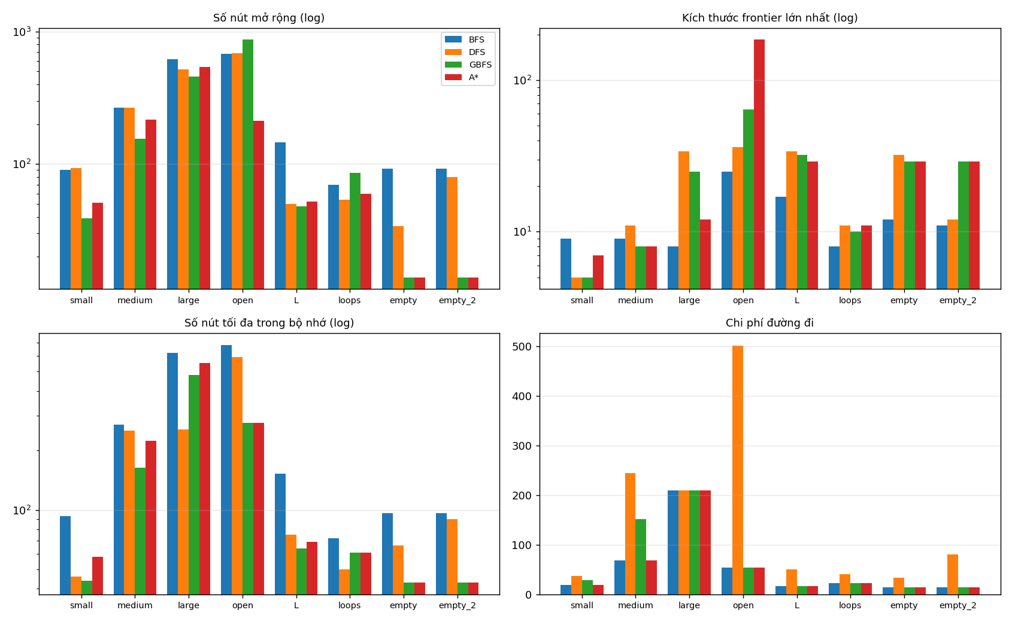
Hình 7: Biểu đồ so sánh Số nút mở rộng, Kích thước frontier, Số nút tối đa trong bộ nhớ (thang đo logarit) và Chi phí đường đi của 4 thuật toán trên các mê cung.
Hình ảnh BFS và A* (Manhattan): Dựa theo các tệp astar_manhattan_ket_qua_cuoi.png và bfs_ket_qua_cuoi.png (được tạo bằng mh.show_maze(mark_result(...))), có thể quan sát vùng trạng thái mà thuật toán đã khảo sát và đường đi tìm được. Theo quy ước màu của chương trình, các vùng xám/cam thể hiện trạng thái đã khảo sát; đường màu đỏ thể hiện lời giải.
BFS mở rộng tìm kiếm theo từng lớp khoảng cách, nên có thể khảo sát nhiều ô ở các hướng khác nhau trước khi tới đích.
A* với heuristic Manhattan ưu tiên những trạng thái có tổng f(n) = g(n) + h(n) thấp, nhờ đó thường tập trung tìm kiếm về phía đích hơn. Mức tiết kiệm trạng thái và bộ nhớ phụ thuộc bản đồ cụ thể.
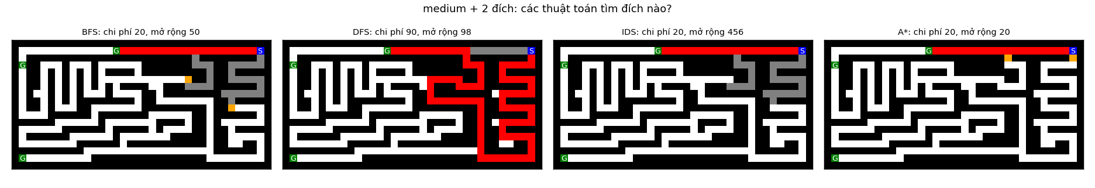
Hình 8: Xử lý bài toán tìm đường đi ngắn nhất đến 1 trong nhiều đích (Multiple Goals)

Bài 7 – Kiểm tra chu trình trong DFS

7.1. Ba phương án và cách hoạt động
Phương án 1 – chỉ kiểm tra đường đi hiện tại. Khi lấy một ô ra khỏi frontier, thuật toán xem ô đó đã nằm trên đường từ gốc tới nút hiện tại chưa; nếu rồi thì bỏ qua. Cách này chặn được việc đi vòng ngay trên một đường, nhưng không quản lý frontier, nên cùng một ô có thể được thêm vào frontier nhiều lần.
Phương án 2 – kiểm tra đường đi và không thêm ô đã có trong frontier. Giống phương án 1, nhưng nếu ô con đã nằm sẵn trong frontier thì không thêm bản thứ hai nữa. Mục đích là giữ frontier gọn.
Phương án 3 – kiểm tra đường đi và đưa ô tìm thấy lên đầu stack. Nếu ô con đã có trong frontier, thuật toán lấy bản cũ ra khỏi vị trí hiện tại và đặt nó lên đỉnh stack. Frontier cũng không có bản trùng, nhưng ô đó được xử lý sớm theo đường vừa tìm thấy.

7.2. Kết quả thực nghiệm
Bảng 7. So sánh ba phương án cycle checking trên open_maze
Tiêu chí | Phương án 1 | Phương án 2 | Phương án 3
Kết quả | Không tìm ra lời giải | Không tìm ra lời giải | Tìm ra lời giải, đường 54 bước
Số lần lặp | Chạm trần 500 lượt | Chạm trần 500 lượt | Không quá 500, dừng khi gặp G
Thời gian chạy | ≈ 34 ms | ≈ 44 ms | ≈ 51 ms
Frontier khi kết thúc | Còn nhiều mục thừa trong căn phòng đã duyệt xong | Vẫn còn các mục cam tồn dư trong căn phòng đã duyệt xong | Gọn: một dải hẹp ngay sát đường đi
Hiện tượng lặp trạng thái | Nhiều: một ô vào frontier nhiều lần | Không trùng trong frontier, nhưng còn mục tồn dư nên vẫn bị duyệt lại | Không trùng, không tồn dư
Ghi chú: màu đỏ là ô đã mở rộng, màu cam là ô còn nằm trong frontier.
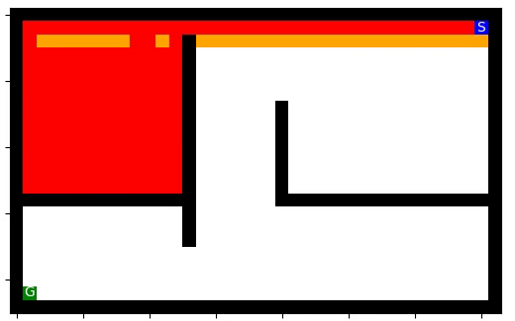  Phương án 1 | 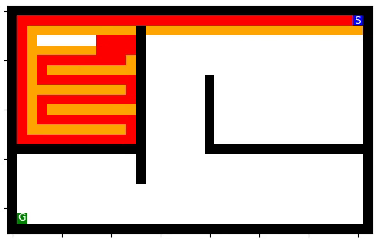  Phương án 2 | 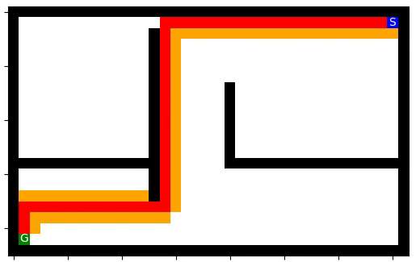  Phương án 3
Hình 9. Khung hình cuối của animation cho ba phương án trên open_maze (đỏ: đã mở rộng, cam: còn trong frontier).

7.3. Phân tích: vì sao hai phương án đầu thất bại?
Hình 9 cho thấy cả phương án 1 và 2 đều bị “kẹt” trong căn phòng phía trên bên trái, cách G khá xa. Căn phòng gần như được tô đỏ kín, nghĩa là DFS đã mở rộng gần hết các ô trong đó, nhưng vẫn còn những ô màu cam sót lại trong frontier. Đây là mấu chốt của vấn đề.
DFS trong notebook không lưu các ô đã thăm. Khi nó đi hết một nhánh và quay lui, các ô của nhánh đó bị xóa khỏi bộ nhớ. Nếu lúc ấy trong frontier vẫn còn những bản sao “cũ” của các ô đó, nằm sâu dưới đáy stack, thì sớm hay muộn chúng sẽ được lấy ra, và DFS tưởng đây là những ô hoàn toàn mới, rồi lại đi khám phá vùng đó một lần nữa. Vòng lặp công việc này cứ thế tiếp diễn đến khi hết 500 lượt.
Phương án 1 sinh ra nhiều bản sao như vậy, vì không có gì ngăn một ô vào frontier nhiều lần. Trong sảnh rộng, một ô thường là hàng xóm của nhiều ô khác, nên bản sao xuất hiện liên tục.
Phương án 2 loại được bản sao thứ hai, nhưng lại giữ bản đầu tiên ở vị trí cũ, sâu trong stack. Khi nhánh chứa ô đó đã xong và bị xóa khỏi bộ nhớ, bản cũ vẫn còn đó (các ô cam trong Hình 9 phương án 2), và DFS lại đi duyệt. Notebook nhận xét đúng điều này: cách này vẫn dẫn đến vòng lặp vô hạn nếu mê cung có khoảng trống.
Cần nói cho chính xác: “không tìm ra” ở đây nghĩa là không tìm ra trong 500 lượt. Ta không chứng minh được nó lặp vô hạn, nhưng bằng chứng từ animation (căn phòng đã xong mà frontier vẫn còn mục cam, thuật toán không tiến ra khỏi phòng) cho thấy đó là một vòng quẩn chứ không đơn thuần là cần thêm lượt chạy.

7.4. Vì sao phương án 3 chạy được?
Phương án 3 sửa đúng chỗ hỏng: khi gặp lại một ô đã có trong frontier, nó kéo bản đó lên đỉnh stack. Nhờ vậy ô được xử lý ngay theo đường mới nhất, không còn bản cũ nằm lại dưới đáy. Hệ quả là khi DFS xóa một nhánh khỏi bộ nhớ thì frontier cũng không còn mục nào thuộc nhánh đó (không có ô cam sót lại), nên thuật toán “biết” rằng vùng ấy đã xong. Trong Hình 9 phương án 3, frontier chỉ là một dải mỏng chạy dọc theo đường đi, và DFS tiến thẳng tới G.
Đường tìm được dài 54 bước (21 bước W, 17 bước S, 13 bước W rồi 3 bước S), đúng bằng khoảng cách Manhattan từ S đến G. Vì mọi đường đi đều phải dài ít nhất bằng khoảng cách này nên đây tình cờ cũng là đường ngắn nhất. Tuy nhiên đó là may mắn do thứ tự duyệt hướng chứ không phải điều DFS bảo đảm: ở các thí nghiệm khác trong notebook 02, DFS cho đường dài gấp nhiều lần mức tối ưu.

7.5. Nhận xét chung về chi phí
Phương án 3 là phương án duy nhất đúng, nhưng cũng là phương án tốn thời gian nhất (≈ 51 ms so với 34 và 44 ms), dù số lần lặp của nó không vượt 500. Nghĩa là mỗi lượt lặp của phương án 3 đắt hơn, vì ngoài việc đẩy và lấy ô, nó còn phải tìm ô trong frontier và dịch chuyển nó. Đây là cái giá của việc quản lý frontier cẩn thận, và sẽ được phân tích thêm ở câu thảo luận 12. Lưu ý các thời gian này đo một lần và có cả thời gian ghi animation nên chỉ mang tính tham khảo.

Bài 8. Bài tập tổng hợp - Goal-based Planning Agent

8.1. Mục tiêu và phạm vi
Bài 8 yêu cầu cài đặt và so sánh các thuật toán tìm kiếm cho tác tử đi từ ô xuất phát S đến ô đích G trong mê cung. Ex1 là bài chính: BFS và DFS (Task 2), tìm kiếm tham lam GBFS và A* (Task 3), so sánh trên 8 mê cung (Task 4), cùng phần nâng cao gồm IDS và bài toán nhiều đích. Ex2 là bản rút gọn chỉ gồm BFS trên 4 mê cung. Mọi thuật toán đều trả về kế hoạch là chuỗi hành động N, E, S, W; mê cung chỉ được đọc, không bị sửa trong lúc tìm kiếm.

8.2. Mô hình hóa bài toán
Trạng thái: vị trí (hàng, cột) của tác tử trên một ô không phải tường.
Trạng thái đầu / đích: ô S / ô G (với S là điểm bắt đầu ,G là đích duy nhất trong mê cung).
Hành động: đi lên N, phải E, xuống S, trái W, chỉ hợp lệ nếu ô đến nằm trong mê cung và không phải tường.
Mô hình chuyển trạng thái: tất định, ô mới bằng ô cũ cộng độ dời của hướng đi.
Chi phí: mỗi bước bằng 1, nên chi phí đường đi bằng số bước, cũng là độ sâu của nút.
Kích thước bài toán: n là số ô trống (số trạng thái), d là độ sâu lời giải tối ưu, m là độ sâu lớn nhất của cây khi có bảng reached (khoảng cách xa nhất từ S), b là số hành động tối đa tại một ô.
Bảng kích thước của 8 mê cung
Mê cung | Kích thước | n | d | m(with reached) | m(DFS,upper  bound) | b
small | 10×22 | 94 | 19 | 20 | 94 | 3
medium | 18×36 | 274 | 68 | 70 | 274 | 3
large | 37×37 | 647 | 210 | 222 | 647 | 4
open | 23×37 | 684 | 54 | 54 | 684 | 4
L | 15×15 | 157 | 16 | 18 | 157 | 4
loops | 12×12 | 72 | 23 | 23 | 72 | 4
empty | 12×12 | 100 | 14 | 16 | 100 | 4
empty (xoay) | 12×12 | 100 | 14 | 16 | 100 | 4

8.3. Cài đặt các thuật toán
BFS: hàng đợi FIFO, bảng reached, kiểm tra đích ngay khi sinh nút; mỗi ô được mở rộng nhiều nhất một lần.
DFS: ngăn xếp LIFO, không có reached; chỉ kiểm tra chu trình (trạng thái mới đã nằm trên đường từ gốc chưa). Nút cụt được giải phóng cùng các nút tổ tiên không còn cần thiết. Có giới hạn 1.000.000 lần mở rộng để chặn chạy vô hạn, vượt giới hạn thì ghi N/A*.
GBFS và A*: sử dụng hàng đợi ưu tiên, f(n) = h(n) với GBFS và f(n) = g(n) + h(n) với A*; Ở mỗi bước, thuật toán ưu tiên nút có h(n) nhỏ nhất, tức là nút được ước lượng là gần đích nhất.
IDS: DFS giới hạn độ sâu l = 0, 1, 2, … có kiểm tra chu trình, dừng khi tìm thấy đích; số lần mở rộng nút được cộng dồn qua tất cả các vòng chạy DFS.
Các chỉ số đo giống nhau cho mọi thuật toán: chi phí đường đi, số nút mở rộng, độ sâu cây lớn nhất, số nút tối đa trong bộ nhớ và kích thước frontier lớn nhất.

8.4. Bảng kết quả thực nghiệm
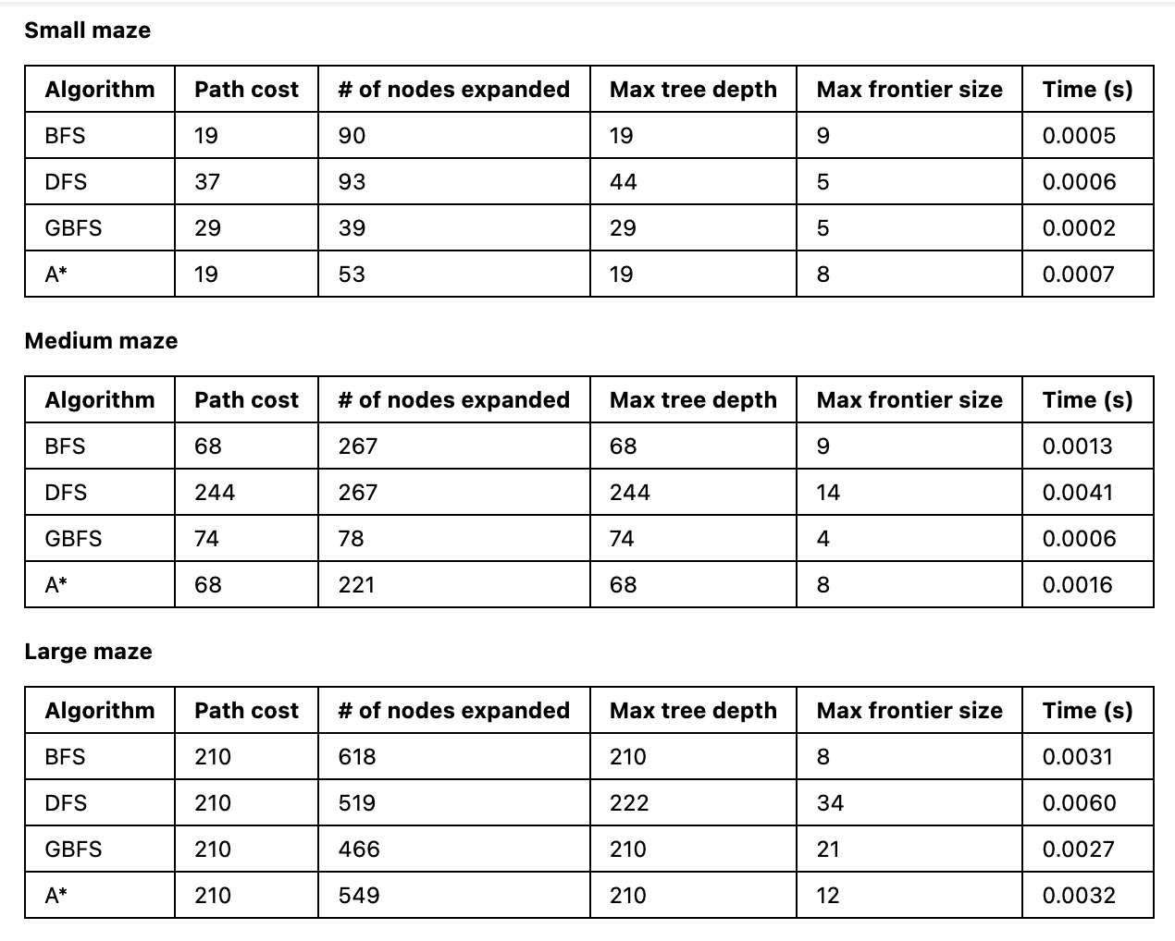
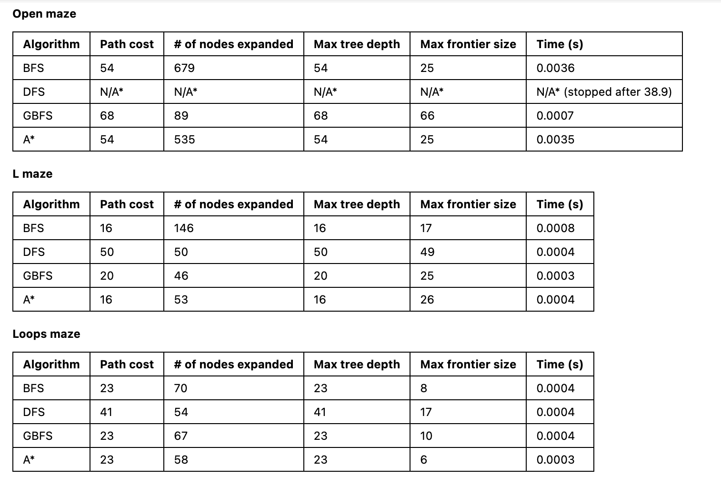
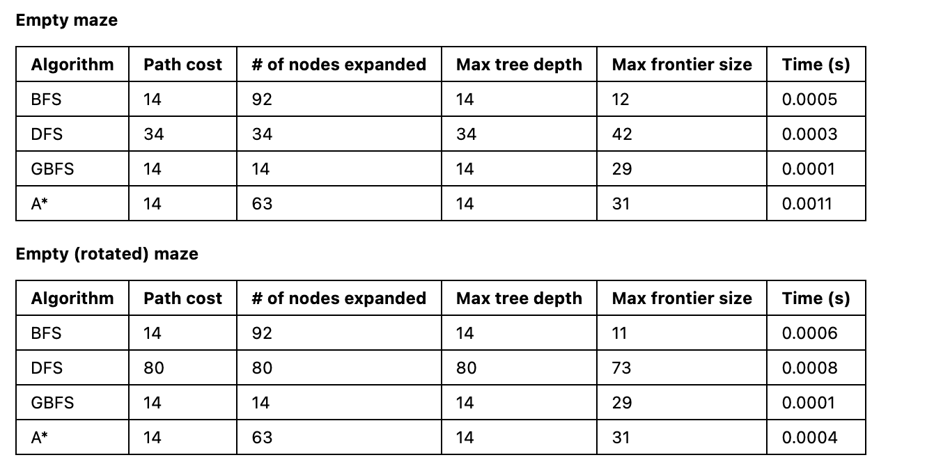
N/A*: DFS không tìm thấy đích trong 1.000.000 lần mở rộng ở mê cung open
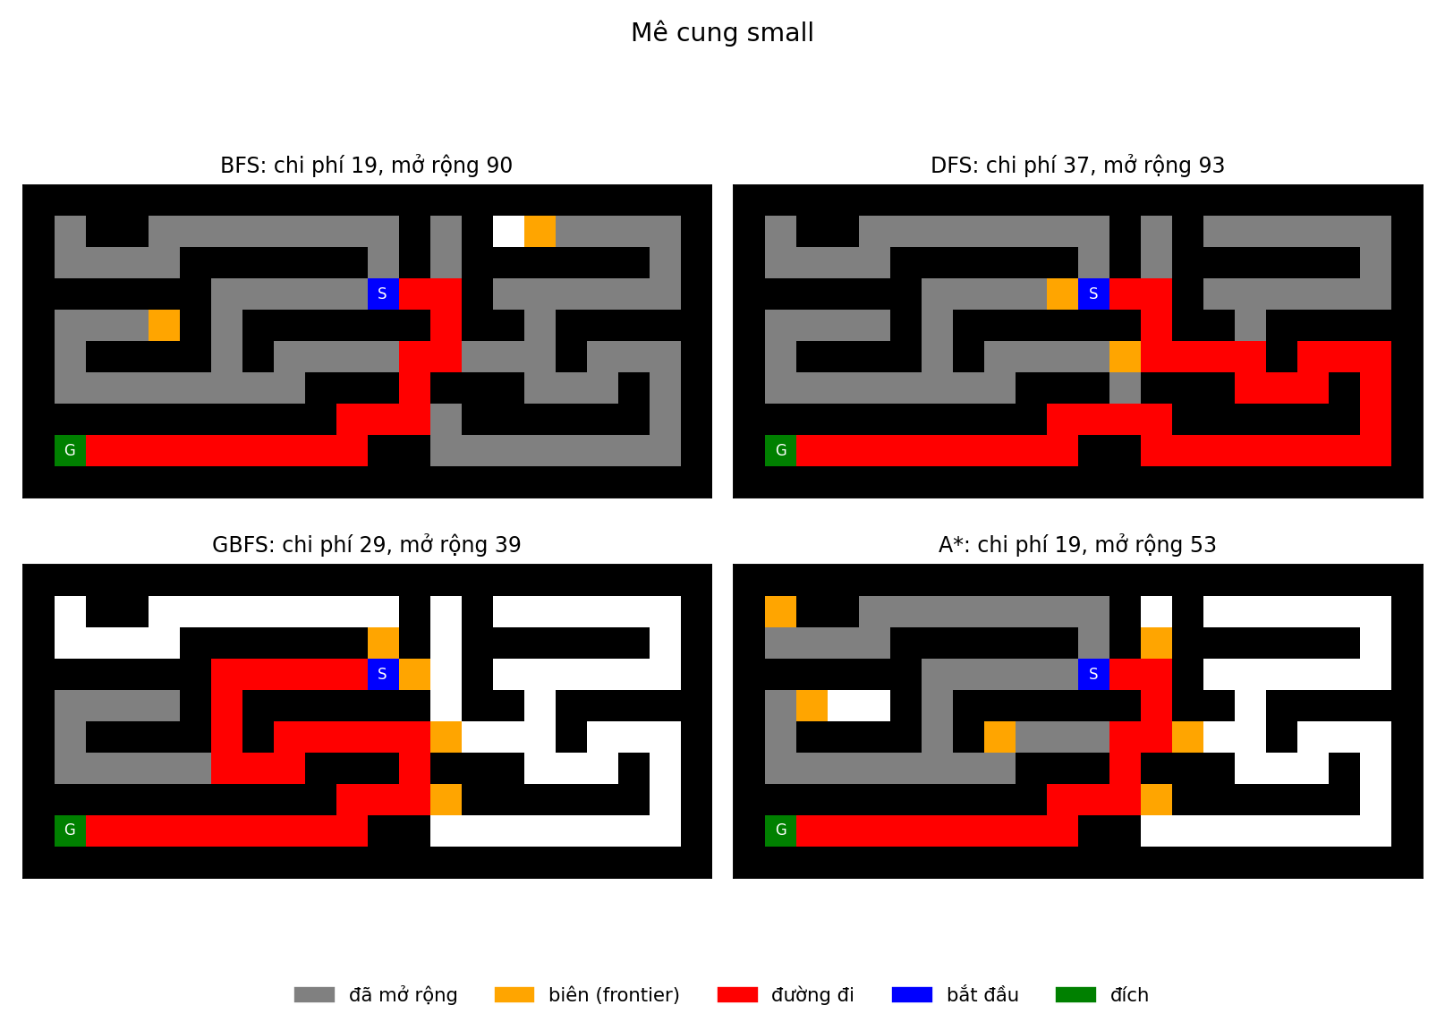
Hình 10. Lời giải trên mê cung small (xám: nút đã mở rộng, cam: frontier, đỏ: đường đi).
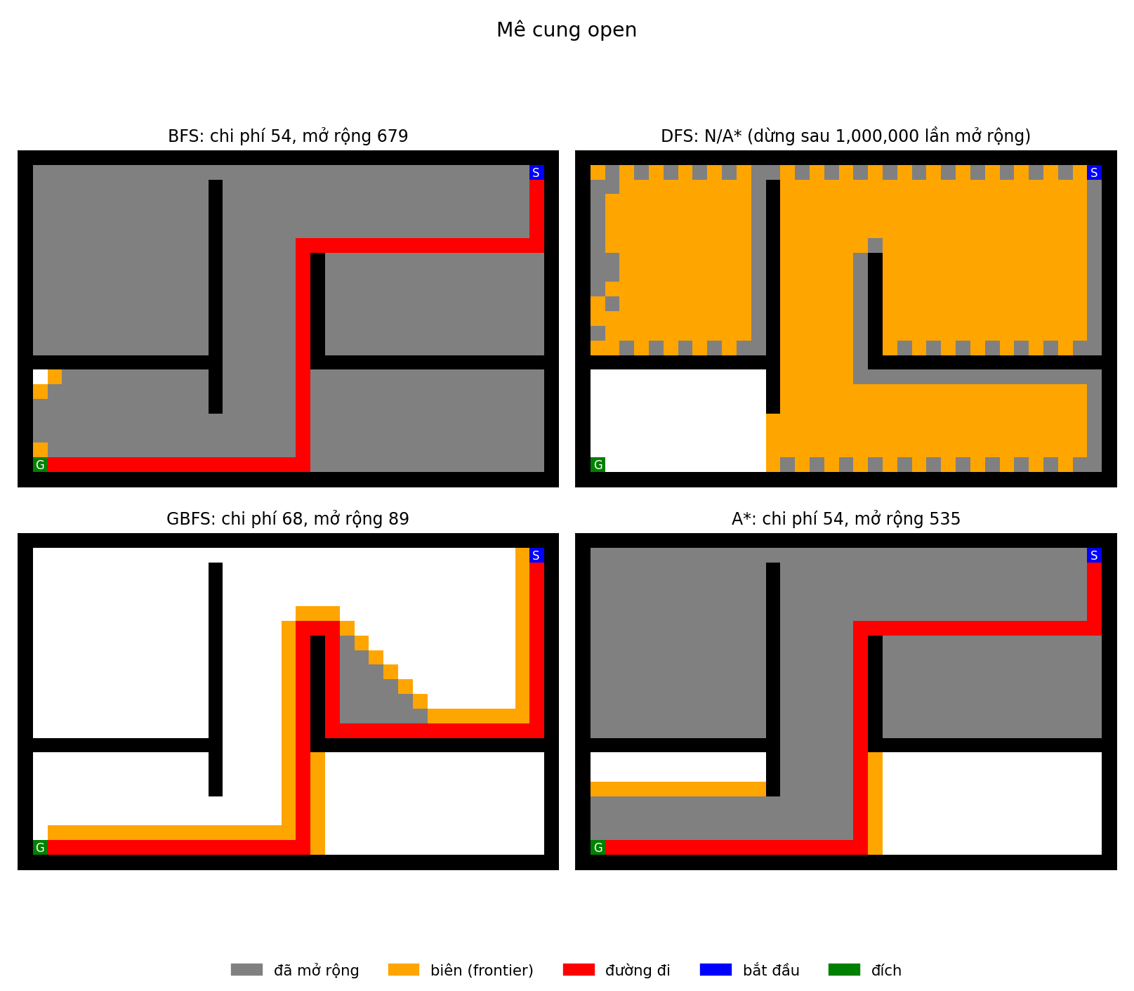
Hình 11. Lời giải trên mê cung open: DFS không kết thúc, GBFS cho đường dài hơn
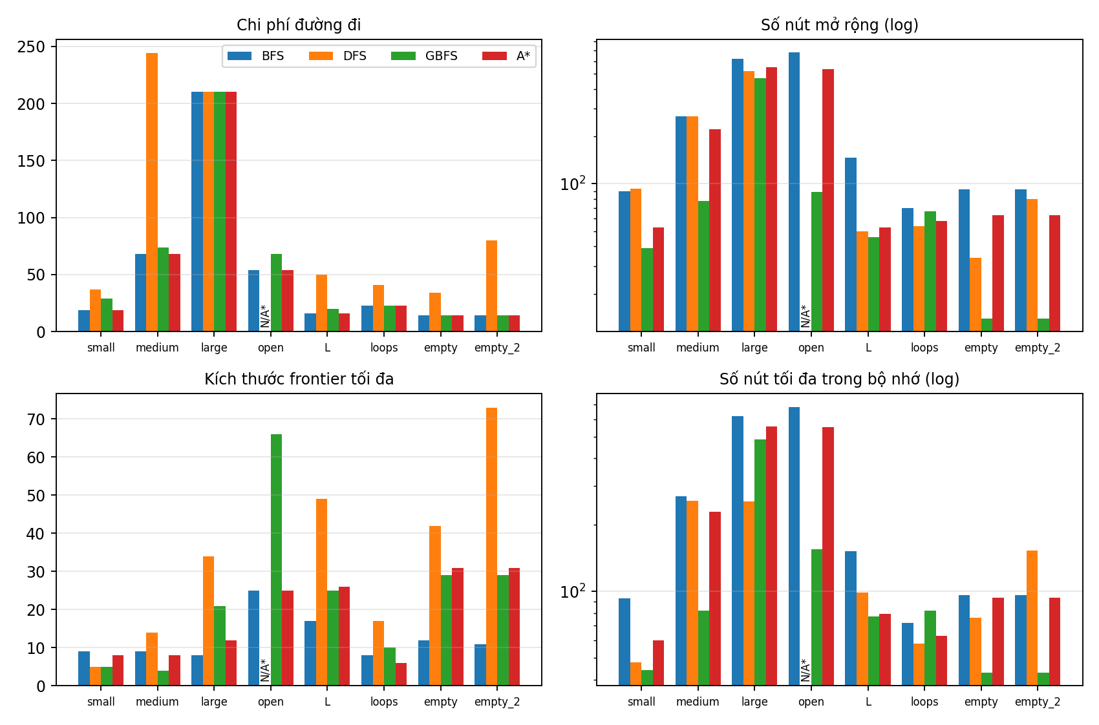
Hình 12. So sánh bốn thuật toán trên 8 mê cung (thang log cho số nút mở rộng và bộ nhớ).
Ex2: bản rút gọn chỉ có BFS
Ex2 chỉ yêu cầu BFS trên 4 mê cung. Với cùng cài đặt BFS như Ex1, kết quả là: small 19 bước (mở rộng 90 nút), large 210 bước (618), open 54 bước (679), empty 14 bước (92). Phần thảo luận của Ex2 gồm ba ý. Một là BFS đầy đủ và tối ưu (chi phí bước đều bằng 1), thời gian và bộ nhớ cùng cỡ O(b^d) nhưng bị chặn bởi n nhờ reached. Hai là nếu dùng A* với khoảng cách Euclid thì vẫn tối ưu vì heuristic chấp nhận được, nhưng ít thông tin hơn Manhattan nên mở nhiều nút hơn. Ba là với bài toán lớn (hàng triệu trạng thái, nhiều hành động) BFS hết bộ nhớ trước khi tìm ra lời giải; khi đó cần tìm kiếm có heuristic, thuật toán ít tốn bộ nhớ như IDS/IDA*, hoặc tìm kiếm hai chiều.
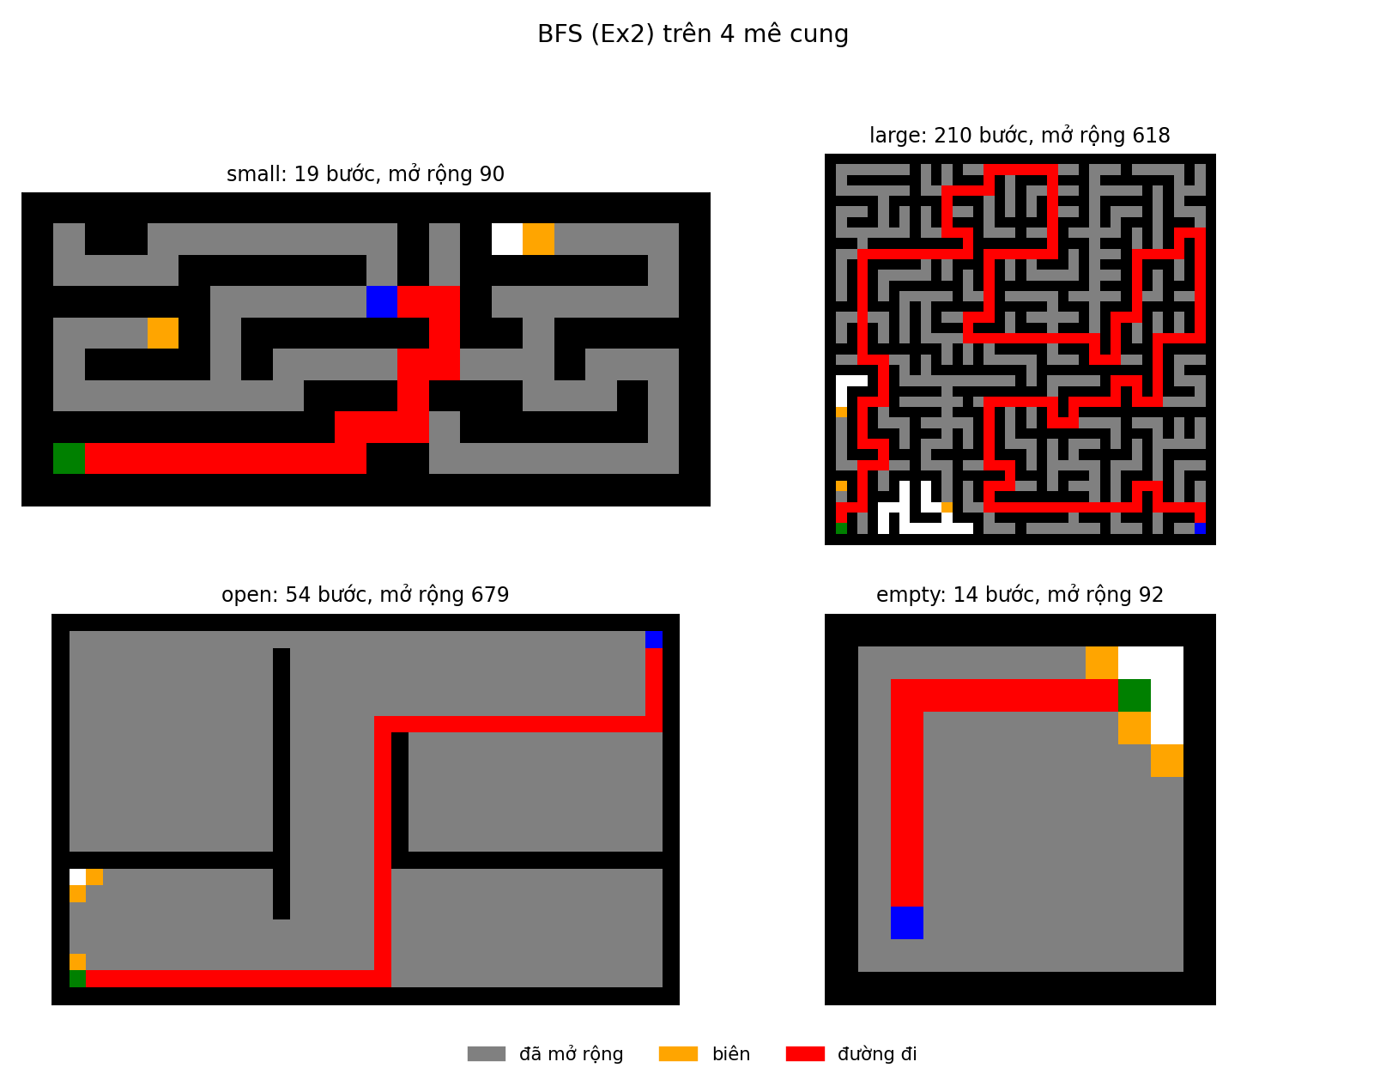
Hình 13. Kết quả BFS (Ex2) trên small, large, open và empty.

II. CÂU HỎI THẢO LUẬN

Câu 6. Khi nào BFS dùng nhiều bộ nhớ hơn A*? Vì sao heuristic tốt làm giảm vùng trạng thái phải khảo sát?
BFS không biết đích nằm ở đâu, nên nó mở rộng đều ra mọi hướng, hết tầng này sang tầng khác. Trên lưới, vùng BFS đã chạm tới khi đạt độ sâu d có dạng hình thoi lớn dần từ S, và diện tích hình thoi đó tăng xấp xỉ theo d². Toàn bộ vùng này phải được nhớ lại trong bảng reached. Dù đích chỉ nằm về một phía, BFS vẫn tốn công cho cả các hướng ngược lại. Số liệu trên L_maze minh họa rõ điều đó:
Bảng 8. Số ô ghi nhận (reached) và độ dài đường trên L_maze
Thuật toán | Độ dài đường | Số ô ghi nhận | So với BFS
BFS | 16 | 151 | —
A* (Manhattan, W = 1) | 16 | 67 | giảm ≈ 56%
A* với W = 1 + 10⁻⁹ | 16 | 61 | giảm ≈ 60%
A* với W = 5 | 18 | 59 | giảm ≈ 61%
A* với W = 1000 | 16 | 56 | giảm ≈ 63%
GBFS (Manhattan) | 22 | 61 | giảm ≈ 60%
A* với W = 0,7 | 16 | 113 | giảm ≈ 25%
A* với W = 0,0001 | 16 | 150 | gần như không giảm
Có ba điều rút ra từ bảng này. Một, BFS ghi nhận 151 ô trong khi A* chỉ cần khoảng 56 đến 67 ô, tức tiết kiệm hơn một nửa bộ nhớ mà vẫn ra đường tối ưu 16 bước. Hai, khi hạ trọng số heuristic về gần 0 (W = 0,0001) thì A* trở lại gần như y hệt BFS (150 ô), vì lúc đó heuristic không còn tác dụng. Điều này khớp với lý thuyết: BFS thực chất là A* với h(n) = 0. Ba, giữa các dòng A* có chênh lệch nhỏ (67 so với 61 dù W gần như bằng nhau) vì thứ tự duyệt hướng ngẫu nhiên và cách phá hòa, nên không nên đọc quá kỹ từng con số lẻ.
BFS tốn bộ nhớ hơn A* rõ rệt khi:
Mê cung rộng, thoáng, ít tường (như open_maze), vì hình thoi của BFS rất lớn.
Đích ở xa điểm xuất phát (d lớn), vì vùng khảo sát tăng nhanh theo d.
Heuristic tốt, sát với chi phí thực còn lại, như khoảng cách Manhattan trên lưới đi bốn hướng.
Vì sao heuristic tốt thu hẹp được vùng khảo sát? A* sắp xếp các nút theo f(n) = g(n) + h(n), trong đó g là chi phí đã đi và h là ước lượng chi phí còn lại. Với heuristic chấp nhận được (không bao giờ ước lượng vượt chi phí thật), A* chỉ cần mở rộng những nút có f(n) không lớn hơn chi phí lời giải tối ưu C*. Trên L_maze, C* = 16 trong khi h(S) = 14, nghĩa là bức tường chỉ buộc ta đi vòng thêm 2 bước. Vì vậy chỉ những ô gần như nằm trên đường thẳng từ S đến G (f ≤ 16) mới cần xét, còn các ô đi lệch hướng đích có h lớn, kéo f vượt 16 nên không bao giờ bị mở rộng. Vùng khảo sát từ “hình thoi tỏa đều” co lại thành một dải hẹp hướng về đích. Heuristic càng sát chi phí thật (khoảng chênh C* − h(S) càng nhỏ) thì dải này càng hẹp.
Khi nào lợi thế này không còn? Trên large_maze (chỉ có một lời giải duy nhất, nhiều hành lang dài) thời gian đo được lại là BFS ≈ 8,1 ms, A* ≈ 11,7 ms, tức A* chậm hơn. Lý do là khi mê cung chỉ có một đường đi, heuristic không giúp loại được nhánh nào, trong khi A* vẫn phải trả thêm chi phí duy trì hàng đợi ưu tiên và lưu thêm g, f cho mỗi nút. Heuristic cũng có thể “đánh lừa” khi có tường chắn: ô trông gần đích theo đường chim bay nhưng thực ra phải đi vòng rất xa. Vì vậy lợi ích của A* phụ thuộc vào cả cấu trúc mê cung chứ không chỉ riêng chất lượng heuristic.

Câu 7: Tại sao DFS có thể cho đường đi rất dài hoặc gặp vấn đề trong môi trường có chu trình?

Do đặc thù sử dụng Stack, DFS sẽ liên tục lấy nút mới nhất để mở rộng và đi sâu xuống tận cùng của một nhánh. Nó không xét đến việc có một con đường khác ngắn hơn nằm ở nhánh kế bên. Khi chạm được đến Goal ở một nhánh sâu thẳm nào đó, DFS lập tức trả về kết quả đó mà không so sánh, dẫn đến số bước đi rất dài và không tối ưu.

Bên cạnh đó, trong môi trường mê cung không gian có cấu trúc dạng lưới, đường đi thường tạo thành các chu trình (cycle). Nếu DFS không tích hợp cơ chế lưu trữ để "kiểm tra chu trình" (cycle checking) các trạng thái đã đi qua, nó sẽ cứ đi vào ô cũ, tạo thành vòng lặp vô hạn và kẹt mãi mãi mà không thể thoát ra để tìm đích.

Câu 8: Tại sao thứ tự sinh các trạng thái con ảnh hưởng mạnh đến DFS nhưng ít ảnh hưởng hơn đến BFS?

Với thuật toán BFS: BFS luôn duyệt và mở rộng toàn bộ các nút trên cùng một mức (depth) trước khi xét tới mức sâu hơn kế tiếp. Do đó, việc thay đổi thứ tự sinh trạng thái con (ví dụ: quét thứ tự N-E-S-W hay đảo ngẫu nhiên) thì cuối cùng toàn bộ lớp đó vẫn sẽ được kiểm tra xong. Đường đi tối ưu luôn nằm ở lớp nông nhất, nên BFS vẫn dễ dàng tìm ra kết quả ngắn nhất với sự khác biệt không đáng kể về tổng số vòng lặp.
Với thuật toán DFS: DFS luôn đi ngay vào nhánh được sinh cuối cùng (đỉnh Stack). Nếu thứ tự sinh đưa ra nhánh đúng ngay lập tức, DFS sẽ nhanh chóng rơi thẳng vào Goal. Ngược lại, nếu thứ tự sinh đưa các nhánh sai ngõ cụt lên duyệt trước, DFS sẽ phải đi sâu vô tận vào một chuỗi sai lầm tốn rất nhiều tài nguyên rồi mới quay lui trở lại. Chính vì vậy, hướng sinh trạng thái ban đầu quyết định cực kỳ mạnh tới kết quả đường đi, bộ nhớ và thời gian chạy của DFS.

Câu 9. So sánh thuật toán GBFS và A*
Hàm đánh giá: Greedy Best-First Search (GBFS) sử dụng hàm đánh giá f(n) = h(n), chỉ dựa trên khoảng cách ước lượng từ trạng thái hiện tại đến đích. Trong khi đó, A* sử dụng f(n) = g(n) + h(n), kết hợp chi phí thực tế g(n) từ điểm bắt đầu đến trạng thái hiện tại với khoảng cách ước lượng h(n) từ trạng thái hiện tại đến đích.
Tính tối ưu: Việc kết hợp g(n) và h(n) giúp A* cân nhắc cả chi phí đã đi và chi phí còn lại. Với heuristic phù hợp, A* có thể tìm đường đi tối ưu. Ngược lại, GBFS ưu tiên trạng thái có vẻ gần đích nhất nên có thể chọn đường vòng và không bảo đảm tối ưu. Số liệu thực nghiệm: trên small_maze, GBFS tìm đường có chi phí 29, trong khi A* tìm được đường có chi phí 19; trên medium_maze, GBFS có chi phí 152 so với 68 của A*.
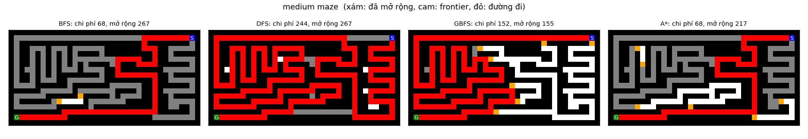
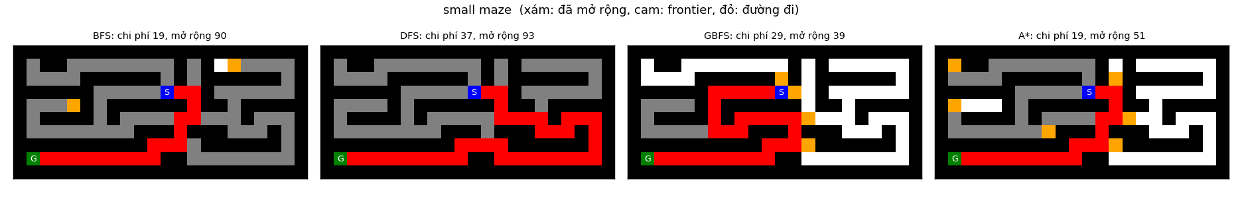
Hình 14: Trực quan hóa đường đi của GBFS (mất tính tối ưu) và A (tối ưu) trên Small Maze và Medium Maze.
Điều kiện tối ưu của A*: Để A* tìm được lời giải tối ưu, heuristic h(n) cần admissible, tức không đánh giá cao hơn chi phí thực tế còn lại: h(n) ≤ h*(n). Với cách cài đặt dùng cấu trúc reached để ghi nhận trạng thái đã tìm thấy, tính nhất quán (consistent) của heuristic thường là điều kiện phù hợp để tránh phải mở lại trạng thái; điều kiện cụ thể còn phụ thuộc cách xử lý trạng thái và cập nhật chi phí trong mã nguồn.
Ngoại lệ: Dù GBFS không bảo đảm tối ưu, trong một số trường hợp thuật toán vẫn có thể tình cờ tìm được đường đi tối ưu. Ví dụ, trên large_maze, cả GBFS và A* đều trả về chi phí 210. Vì vậy, “không bảo đảm tối ưu” không có nghĩa là “luôn cho kết quả không tối ưu”.

Câu 10. Sự khác biệt giữa heuristic Manhattan và Euclidean trong không gian lưới 4 hướng
Công thức: Với hai điểm (x₁, y₁) và (x₂, y₂), khoảng cách Manhattan là d₁ = |x₁ − x₂| + |y₁ − y₂|. Khoảng cách Euclidean là d₂ = √((x₁ − x₂)² + (y₁ − y₂)²), tương ứng khoảng cách đường chim bay.
Độ bám sát thực tế: Trong lưới chỉ cho phép di chuyển theo bốn hướng, Manhattan bằng số bước ngắn nhất nếu không có tường chắn. Euclidean luôn nhỏ hơn hoặc bằng Manhattan, nên thường là ước lượng ít sát hơn với chi phí di chuyển theo bốn hướng.
Hệ quả với A*: Cả Manhattan và Euclidean đều admissible trong lưới 4 hướng với chi phí mỗi bước bằng 1. Vì Manhattan thường lớn hơn hoặc bằng Euclidean mà vẫn không vượt quá chi phí thực tế, nó cung cấp thông tin định hướng tốt hơn cho A*. Trong thử nghiệm trên open_maze, A* dùng Manhattan mở rộng 211 nút, còn A* dùng Euclidean mở rộng 516 nút.
Ngoại lệ: Trên loops_maze, A* dùng Euclidean mở rộng ít nút hơn một chút: 57 so với 60 nút của Manhattan. Kết quả thực nghiệm có thể chịu ảnh hưởng của cách phá hòa khi nhiều trạng thái có cùng điểm ưu tiên, thứ tự duyệt láng giềng và chi tiết cài đặt.
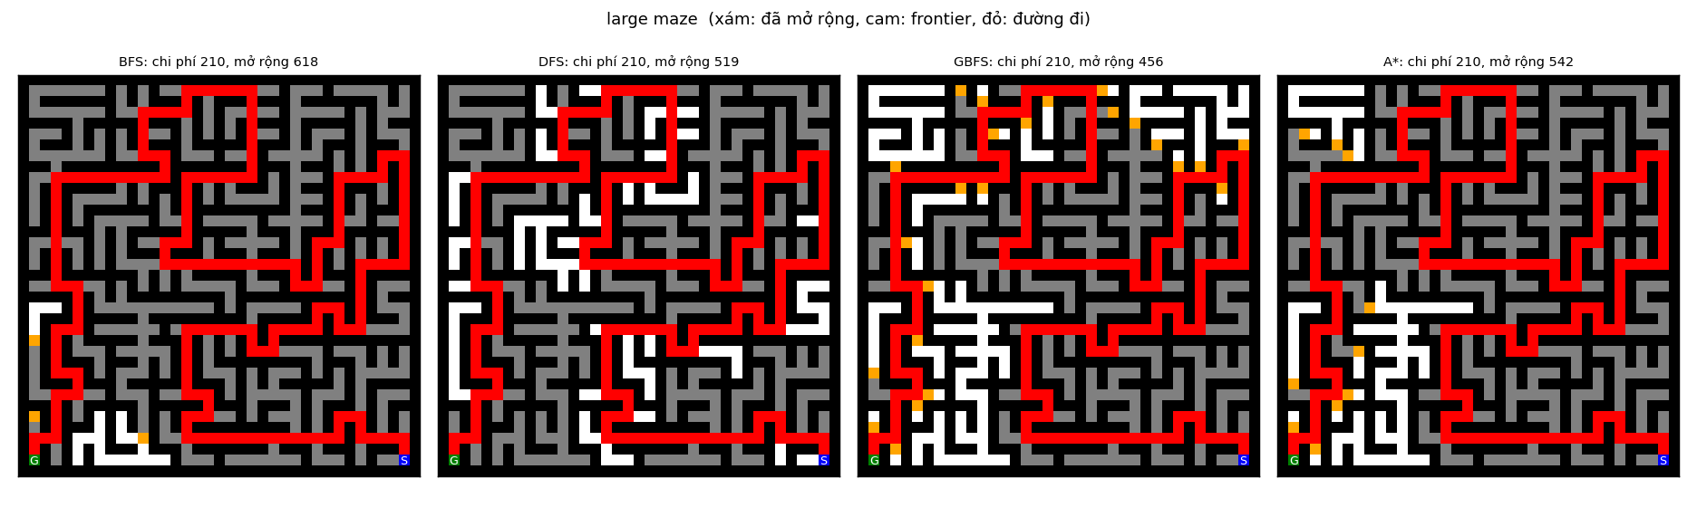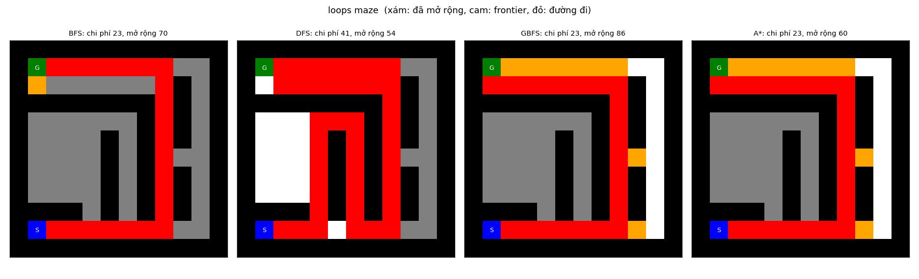
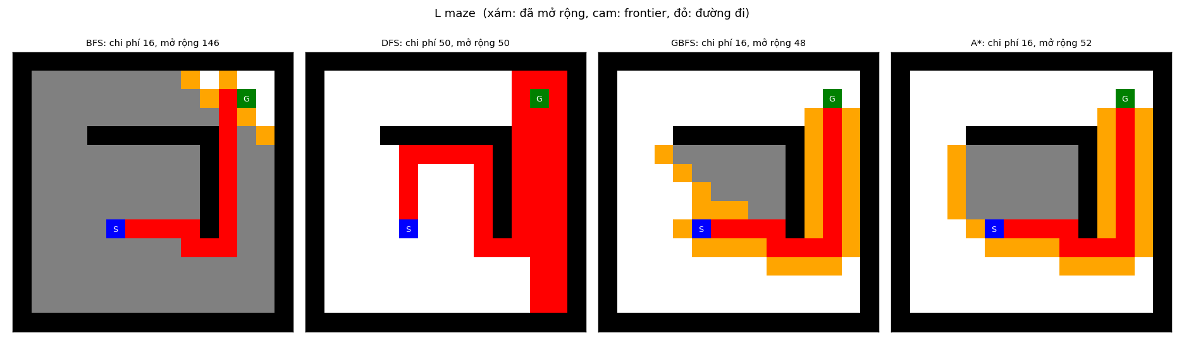
Hình 15: Hoạt động của các thuật toán trên mê cung có cấu trúc phức tạp, nhiều vật cản và vòng lặp
Lưu ý: Nếu bài toán cho phép di chuyển chéo theo tám hướng với chi phí mỗi bước bằng 1, Manhattan có thể đánh giá cao hơn chi phí thực tế nên không còn admissible. Khi đó có thể dùng Chebyshev cho bước chéo và bước thẳng cùng chi phí, hoặc một heuristic phù hợp với quy tắc chi phí của bài toán.

Câu 11: Weighted A* thay đổi điều gì khi tăng trọng số heuristic?
Weighted A* chọn nút có f(n) = g(n) + w·h(n) nhỏ nhất, với w ≥ 1. Khi w = 1 đó là A* thông thường; w càng lớn thì h(n) càng át g(n); khi w → ∞ thuật toán chỉ còn nhìn h(n), tức là GBFS. (Ngược lại w = 0 chỉ còn g(n), tức UCS, giống BFS khi mọi bước tốn 1.) Trọng số w vì vậy giống một núm vặn chuyển liên tục từ A* sang GBFS.
Khi tăng w thì thay đổi những gì:
Hành vi tìm kiếm: thuật toán ưu tiên nút gần đích hơn nút rẻ từ điểm xuất phát, nên "tham" hơn và lao về phía đích thay vì mở rộng đều theo mọi hướng.
Tốc độ và bộ nhớ: thường mở rộng và sinh ra ít nút hơn vì frontier tập trung theo hướng đích, nên nhanh hơn và tốn ít bộ nhớ hơn.
Chất lượng lời giải: mất tính tối ưu vì w·h(n) không còn chấp nhận được. Tuy nhiên nếu h chấp nhận được thì chi phí lời giải không vượt quá w lần chi phí tối ưu C*. Trọng số w chính là mức sai lệch tối đa mà ta chấp nhận để đổi lấy tốc độ.
Mở lại nút: với w > 1, lần đầu mở rộng một ô chưa chắc đã đi theo đường rẻ nhất, nên khi tìm được đường rẻ hơn tới một ô đã có trong reached thì phải cập nhật và mở lại nút (cài đặt best-first đã xử lý việc này).
Không đơn điệu: tăng w không phải lúc nào cũng làm giảm số nút mở rộng, vì heuristic bị tin quá mức có thể dẫn thuật toán vào ngõ cụt.

Câu 12. Cycle checking làm giảm lặp trạng thái nhưng có thể làm tăng chi phí quản lý dữ liệu như thế nào?
Trước hết cần thấy rõ lợi ích, để so với chi phí. Trong notebook 02, khi DFS chạy ngẫu nhiên không kiểm tra chu trình trên L_maze, năm lần chạy cho đường dài 1.550, 482, 188, 300 và 666 bước, mất từ 2,8 đến 52 ms. Khi có kiểm tra chu trình, cùng thuật toán ra đường 26 hoặc 122 bước (tùy thứ tự hướng) chỉ trong 0,55 đến 2,6 ms. Nghĩa là kiểm tra chu trình tiết kiệm rất nhiều công việc. Nhưng bản thân việc kiểm tra cũng là một công việc, và nó tốn thêm ở các mặt sau:
Thời gian kiểm tra mỗi lần. Nếu kiểm tra “ô này đã nằm trên đường đi hiện tại chưa” bằng cách đi ngược theo con trỏ cha thì tốn thời gian tỉ lệ với độ sâu, càng đi sâu càng chậm. Nếu muốn nhanh thì phải giữ thêm một tập hợp (set) các ô trên đường, và phải cập nhật nó mỗi lần tiến hoặc lùi.
Kiểm tra trong frontier. Muốn biết một ô đã có trong frontier chưa, nếu chỉ dùng stack thông thường thì phải quét cả frontier, tốn thời gian tỉ lệ với kích thước của nó. Để tra nhanh cần thêm một tập hợp phụ, đồng nghĩa với tốn thêm bộ nhớ và phải giữ hai cấu trúc luôn khớp nhau, một việc dễ sai.
Thao tác kéo ô lên đầu stack. Đây là cách duy nhất trong ba phương án chạy đúng, nhưng phải tìm và gỡ một phần tử nằm ở giữa stack rồi đặt lên đỉnh. Thao tác này đắt hơn nhiều so với push/pop vốn gần như không tốn gì. Số liệu ở Bài 7 phản ánh điều đó: phương án 3 mất ≈ 51 ms dù không dùng hết 500 lượt, trong khi phương án 1 dùng hết 500 lượt chỉ mất ≈ 34 ms, tức mỗi lượt lặp của phương án 3 đắt hơn.
Ghi nhớ toàn cục các ô đã thăm. Tra cứu nhanh, nhưng bộ nhớ tăng theo số ô đã gặp. Với DFS, điều này làm mất đi lợi thế lớn nhất của nó là bộ nhớ thấp, O(b·m) thay vì tỉ lệ với cả không gian trạng thái. Đó cũng là lý do notebook cố ý để DFS không dùng bảng reached.
Rủi ro sai lệch. Một cách kiểm tra làm “nửa vời” có thể tốn công quản lý mà vẫn không giải quyết được vấn đề, như phương án 1 và 2 ở Bài 7, vốn không tìm ra lời giải trong 500 lượt. Trong trường hợp đó ta trả chi phí mà không nhận được lợi ích.
Kết luận cho câu 12: cycle checking là sự đánh đổi giữa công việc khám phá lại và công việc quản lý dữ liệu. Với mê cung nhiều vòng và khoảng trống như open_maze, số lần khám phá thừa tránh được lớn hơn nhiều so với chi phí quản lý, nên rất đáng làm, miễn là làm đúng cách. Với mê cung nhỏ hoặc gần như dạng cây, chi phí kiểm tra có thể xấp xỉ phần tiết kiệm được. Trên lưới, trạng thái chỉ là tọa độ nên tính băm (hash) rất rẻ, vì thế dùng tập hợp để kiểm tra thường là lựa chọn hợp lý.

III. NHẬN XÉT

1. Tính đầy đủ
Số trạng thái mỗi mê cung hữu hạn (72 đến 684 ô) nên về lý thuyết cả bốn thuật toán BFS, DFS, GBFS và A* đều đầy đủ khi chống được vòng lặp. BFS, GBFS và A* có bảng reached nên mỗi ô vào cây một lần; chúng luôn kết thúc và tìm ra đích ở cả 8 mê cung. DFS không có reached, chỉ kiểm tra chu trình, nên mọi đường đi đều hữu hạn và về lý thuyết vẫn đầy đủ.Tuy nhiên “đầy đủ” chưa đảm bảo chạy được: DFS bị dừng sau 1.000.000 lần mở rộng ở mê cung open, IDS cũng không xong ở open maze và L maze, nên ghi N/A*.

2. Tính tối ưu
BFS và A* cho lời giải tối ưu ở cả 8 mê cung (chi phí 19, 68, 210, 54, 16, 23, 14, 14). BFS tối ưu vì mọi bước tốn 1 và nút được mở rộng theo độ sâu tăng dần; A* tối ưu vì Manhattan chấp nhận được. DFS không tối ưu: chỉ trùng với tối ưu ở mê cung large (210); ở medium là 244 so với 68, ở empty xoay là 80 so với 14. GBFS không tối ưu ở 4 mê cung: small 29 (tối ưu 19), medium 74 (68), open 68 (54), L 20 (16).

3. Độ phức tạp thời gian
Thời gian được đo bằng số nút mở rộng (8.4. Bảng kết quả thực nghiệm). BFS mở rộng gần như mọi ô gần S hơn đích và nhiều nhất n nút nhờ reached (open: 679 trên 684 ô). A* mở ít nút hơn BFS ở cả 8 mê cung (L: 53 so với 146; open: 535 so với 679). Mức giảm nhỏ ở mê cung hành lang (medium 221 so với 267, large 549 so với 618) vì tường buộc đường đi lệch khỏi đường thẳng nên Manhattan ít thông tin. GBFS mở ít nút nhất ở 7 trong 8 mê cung (empty maze chỉ 14, đúng bằng độ dài đường đi) nhưng phải đánh đổi chất lượng. DFS có thể rất nhanh khi may mắn (empty 34 lần, L 50 lần) nhưng bùng nổ ở khoảng trống.

4. Bộ nhớ
BFS, GBFS và A* giữ mọi nút đã sinh nên bộ nhớ tăng theo số ô: với BFS là 93 nút ở small, 270 ở medium và 683 ở open. DFS chỉ giữ đường hiện tại và các nút anh em: large 255 nút so với 622 của BFS, small 48 so với 93. Lợi thế này không tuyệt đối: ở medium DFS giữ 257 nút, gần bằng BFS (270) vì đường của DFS dài gần bằng cả mê cung; ở empty xoay DFS cần 153 nút, nhiều hơn BFS (96) vì đường đi dài tới 80 bước; ở open, đến lúc bị dừng DFS đã giữ 1.099 nút (BFS 683). Về frontier, BFS chỉ cần tối đa 9 nút trong mê cung hành lang nhưng 25 nút ở open; DFS có frontier lớn ở vùng trống (73 nút ở empty xoay) vì lưu anh em của mọi nút trên đường dài.

5. Vai trò của heuristic
Khoảng cách Manhattan chấp nhận được (mỗi bước chỉ giảm khoảng cách tối đa 1, tường chỉ làm đường dài hơn) và nhất quán nên A* vừa tối ưu vừa mở ít nút hơn BFS. GBFS chỉ nhìn h(n) nên nhanh nhưng dễ bị đánh lừa: nó lao thẳng về phía đích, gặp tường mới phải vòng, nên ở open cho đường 68 thay vì 54 (Hình 11). Chất lượng heuristic quyết định mức tiết kiệm: lớn ở mê cung trống và mê cung L (A* mở 53 nút thay vì 146 của BFS), nhỏ ở mê cung hành lang dài như large.

6. Kiểm tra chu trình (cycle checking)
BFS có reached nên loại bỏ cả chu trình lẫn mọi đường dư thừa. DFS không có reached (để giữ bộ nhớ nhỏ) nên chỉ kiểm tra xem trạng thái mới có nằm trên đường từ gốc hay không. Cách này ngăn vòng lặp vô hạn nhưng không loại đường dư thừa (cùng một ô đến bằng nhiều đường khác nhau). Ở hành lang gần như không có đường dư nên DFS chạy tốt (large: 519 lần mở rộng), nhưng ở khoảng trống số đường đi không lặp ô tăng theo hàm mũ. Thí nghiệm đổi thứ tự sinh nút trên mê cung open (giới hạn 200.000 lần mở rộng) cho thấy kết quả phụ thuộc vận may:
Thứ tự hành động | Chi phí đường đi | Số nút mở rộng
N, E, S, W | N/A* | N/A* (hết giới hạn)
E, S, W, N | 206 | 206
S, W, E, N | 146 | 146
W, S, E, N | N/A* | N/A* (hết giới hạn)

Hai thứ tự tìm ra đích nhưng bằng đường dài gấp 3 đến 4 lần tối ưu (206 và 146 so với 54), hai thứ tự còn lại không kết thúc. Ngoài ra kiểm tra chu trình phải duyệt ngược các tổ tiên nên mỗi lần tốn thời gian tỷ lệ với độ sâu.

7. IDS và bài toán nhiều đích
IDS đầy đủ, tối ưu và dùng ít bộ nhớ như DFS nhưng thời gian rất lớn khi có vùng trống (Bảng 9); ở open maze và L maze nó vượt giới hạn 1.000.000 lần mở rộng vì số đường đi độ dài l tăng theo hàm mũ. Muốn khắc phục phải thêm bảng reached theo độ sâu, khi đó IDS mất lợi thế bộ nhớ so với BFS.
Bảng 9. IDS so với BFS (số nút mở rộng / số nút tối đa trong bộ nhớ)
Mê cung | IDS mở rộng | IDS bộ nhớ | BFS mở rộng | BFS bộ nhớ
small | 923 | 24 | 90 | 93
medium | 15.429 | 77 | 267 | 270
large | 60.344 | 242 | 618 | 622
open | N/A* | N/A* | 679 | 683
L | N/A* | N/A* | 146 | 152
loops | 78.683 | 37 | 70 | 72
empty | 204.382 | 39 | 92 | 96
empty (xoay) | 297.368 | 33 | 92 | 96

Với nhiều đích (thêm đích phụ vào mê cung medium, thuật toán dừng khi chạm một đích bất kỳ), BFS và IDS luôn trả về đích gần nhất nên tối ưu. DFS chỉ tối ưu khi may mắn: với đích phụ (1, 10) DFS mất 94 bước thay vì 24, với đích (15, 11) mất 233 bước thay vì 57, và chỉ tối ưu (36 bước) khi đích gần nhất (13, 34) nằm trên nhánh nó thử trước. Đích phụ gần S cũng làm BFS bớt việc (62 lần mở rộng so với 267 khi chỉ có một đích).
Bảng 10. Kết quả với nhiều đích trên mê cung medium (✗: không tối ưu)
Mê cung | Tối ưu | Thuật toán | Đích đạt được | Chi phí | Số nút mở rộng
1 đích (gốc) | 68 | BFS | (16, 1) | 68 | 267
1 đích (gốc) | 68 | DFS | (16, 1) | 244 ✗ | 267
1 đích (gốc) | 68 | IDS | (16, 1) | 68 | 15.429
thêm (1,10) | 24 | BFS | (1, 10) | 24 | 62
thêm (1,10) | 24 | DFS | (1, 10) | 94 ✗ | 102
thêm (1,10) | 24 | IDS | (1, 10) | 24 | 686
thêm (15,11) | 57 | BFS | (15, 11) | 57 | 221
thêm (15,11) | 57 | DFS | (15, 11) | 233 ✗ | 256
thêm (15,11) | 57 | IDS | (15, 11) | 57 | 8.509
thêm (15,11),(13,34) | 36 | BFS | (13, 34) | 36 | 122
thêm (15,11),(13,34) | 36 | DFS | (13, 34) | 36 | 36
thêm (15,11),(13,34) | 36 | IDS | (13, 34) | 36 | 1.814

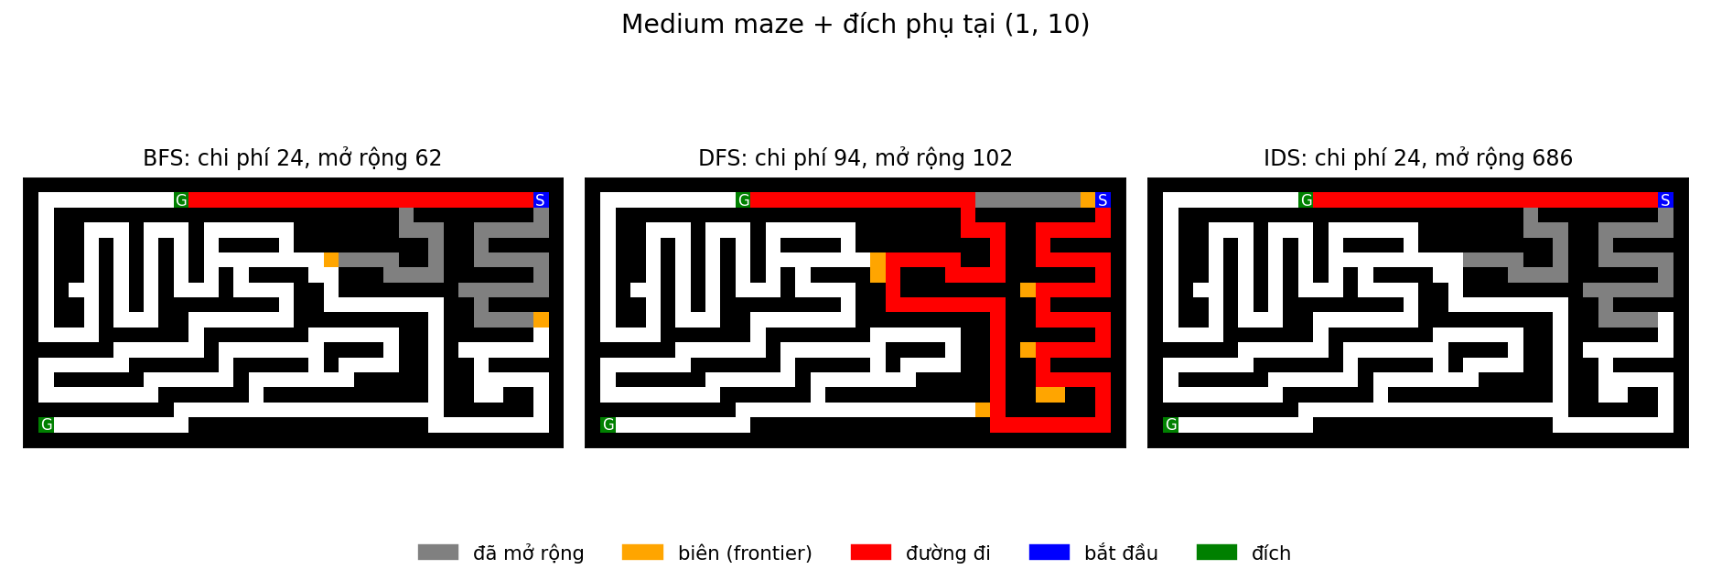
Hình 16. BFS, DFS và IDS trên medium với đích phụ tại (1, 10).

8. Kết luận
BFS thích hợp khi cần lời giải tối ưu và số trạng thái vừa phải. A* là lựa chọn tốt nhất khi có heuristic chấp nhận được: vẫn tối ưu và mở ít nút hơn BFS. GBFS phù hợp khi cần lời giải nhanh và chấp nhận không tối ưu. DFS và IDS chỉ nên dùng khi bộ nhớ là hạn chế chính và không gian trạng thái không có vùng trống lớn, vì không có reached thì kiểm tra chu trình không đủ để tránh đường dư thừa.

Bảng Phân Công Việc:
Tên Thành viên | Công việc
Huỳnh Nhật Quang | Bài 2,3 và câu trả lời 7,8
Lương Tùng Quang | Bài 5,6 và câu trả lời 9,10
Phạm Đức Lương | Bài 4,7 và câu trả lời 6,12
Lê Minh Hiếu | Bài 1,8 và câu trả lời 11

